国家生物育种产教融合创新平台种猪基地建设项目

跟

踪

周

报

跟踪单位：湖北金信工程造价咨询有限公司
跟踪人员：张超 位艳 盛昌
跟踪时间：2024年7月8日~2024年7月14日

跟 踪 日 志
工程名称：国家生物育种产教融合创新平台种猪基地建设项目
日期：2024年7月14日 | 星期日 | 记录人：张超 位艳
一、工程概况：
- 施工内容：华中农业大学国家生物育种产教融合创新平台种猪基地建设，包括营养和设备研发中心、科教成果展示厅、洗消车间、科研猪舍、科教基地工作区、隔离舍、测定舍、环保中心，以及道路、围墙、参观通道等配套附属设施的建设，猪舍动力系统、猪舍照明插座系统、猪舍应急照明疏散系统、猪舍消防报警系统、猪舍消防广播系统、猪舍综合网络信息系统、猪舍高低压配电系统、消防栓给水系统、喷淋灭火给水系统、自来水给水系统、排水系统、生活区给排水、生活区照明电气。
- 施工单位：中建建工建设有限公司。
- 合同金额：33820084.31元 人民币（大写）：叁仟叁佰捌拾贰万零捌拾肆元叁角壹分；其中专业工程暂估价金额：900000.0元 人民币（大写）玖拾万元整；暂列金额：200000.0元 人民币（大写）贰拾万元整。
- 合同工期：150天。
- 开工时间：2023年12月22日。
- 施工进展：（含工艺要求检查、施工尺寸测量等）
- 营养和设备研发中心：屋面檐口铝单板封口，饲料研发车间铝扣板吊顶安装；
- 科教成果展示厅：屋面檐口铝单板封口，室内吊顶安装，卫生间门更换；
- 洗消车间：室内墙檩条安装，墙面粉刷；
- 科研猪舍：地面刷聚合物水泥防水涂料，漏缝板安装，养殖房细石混凝土地面找平，高压冲洗管道安装；
- 科教基地工作区：室外成品排水沟安装；
- 隔离舍：粪槽检修道地面水泥砂浆找平压光；
- 测定舍：操作室、麻醉转运室、仓库地面铺贴地砖，病猪栏地面细石混凝土找平；
- 环保中心：内外墙面刮腻子、滚涂油漆；
- 室外给水：消防，给水管道安装；
- 室外通道：基础梁浇筑；
- 室外电缆沟：排管布放，混凝土包封；
- 室外排水管网：检查井砌筑，闸阀井盖板浇筑；
- 围墙：构造柱、压顶浇筑。
后附图片
营养和设备研发中心屋面檐口铝单板：
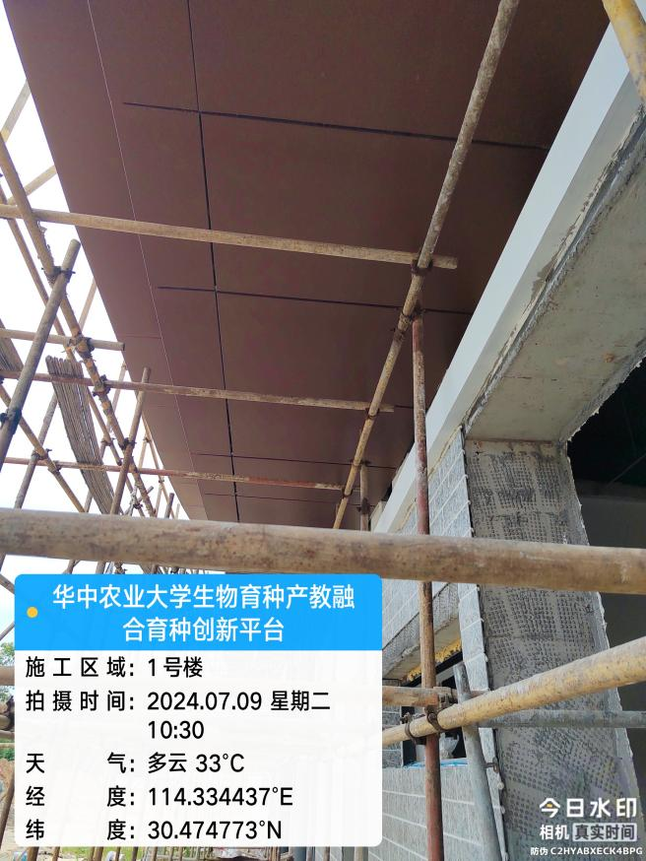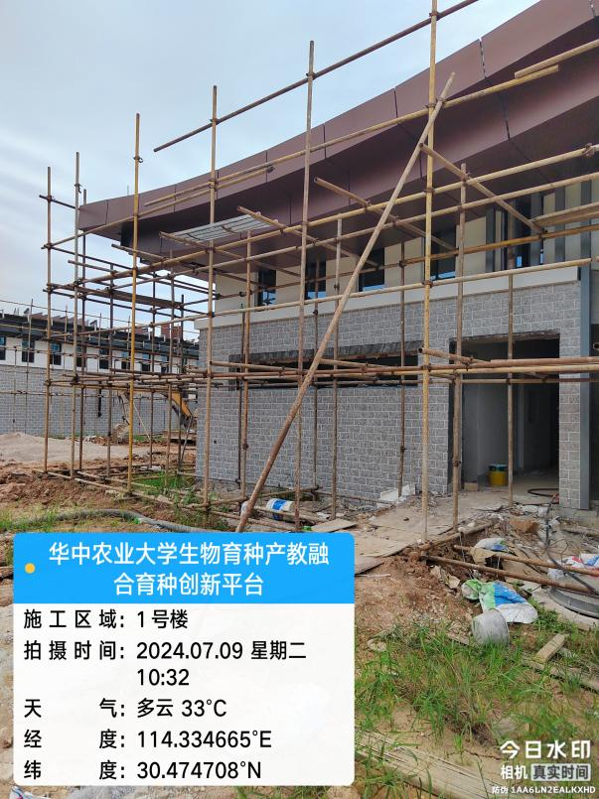
营养和设备研发中心吊顶：
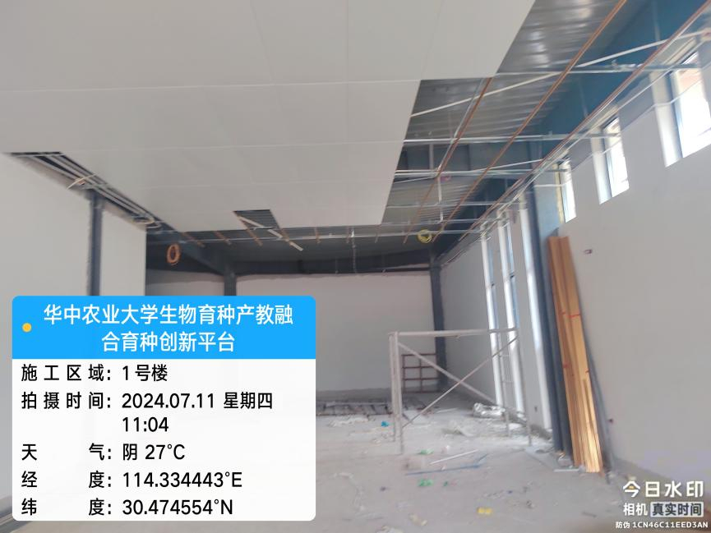
科教成果展示厅檐口铝单板：
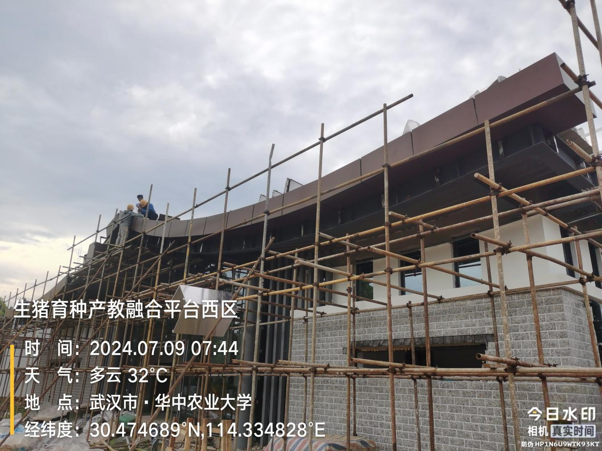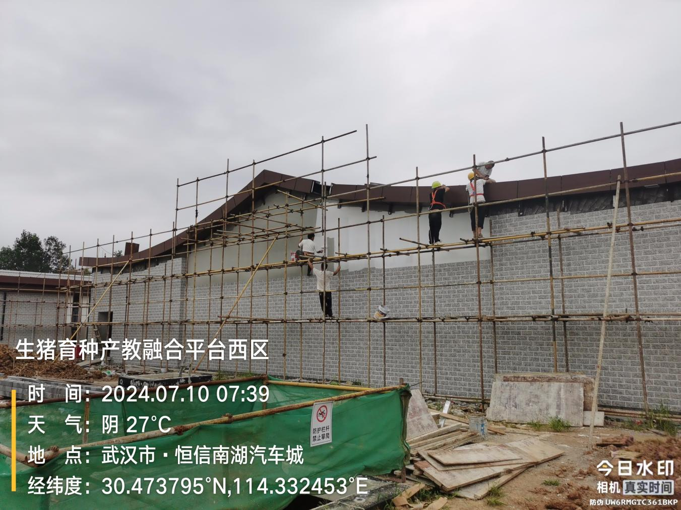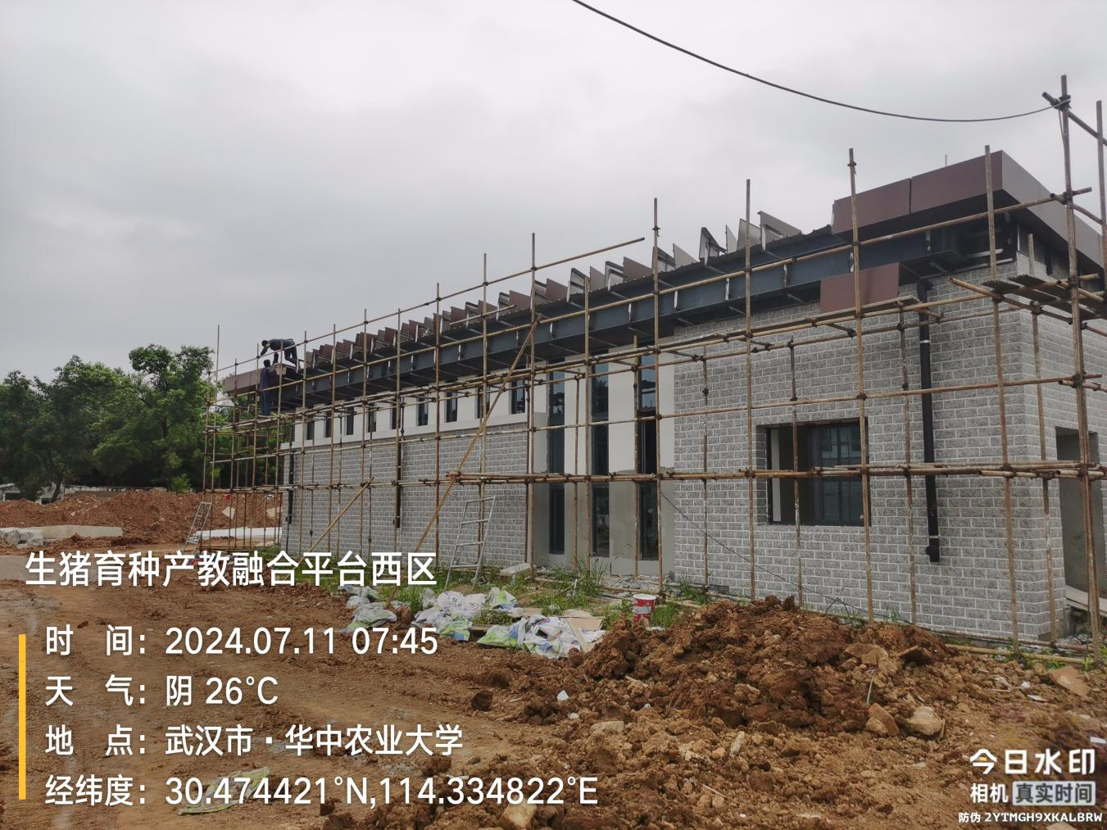
科教成果展示厅吊顶：
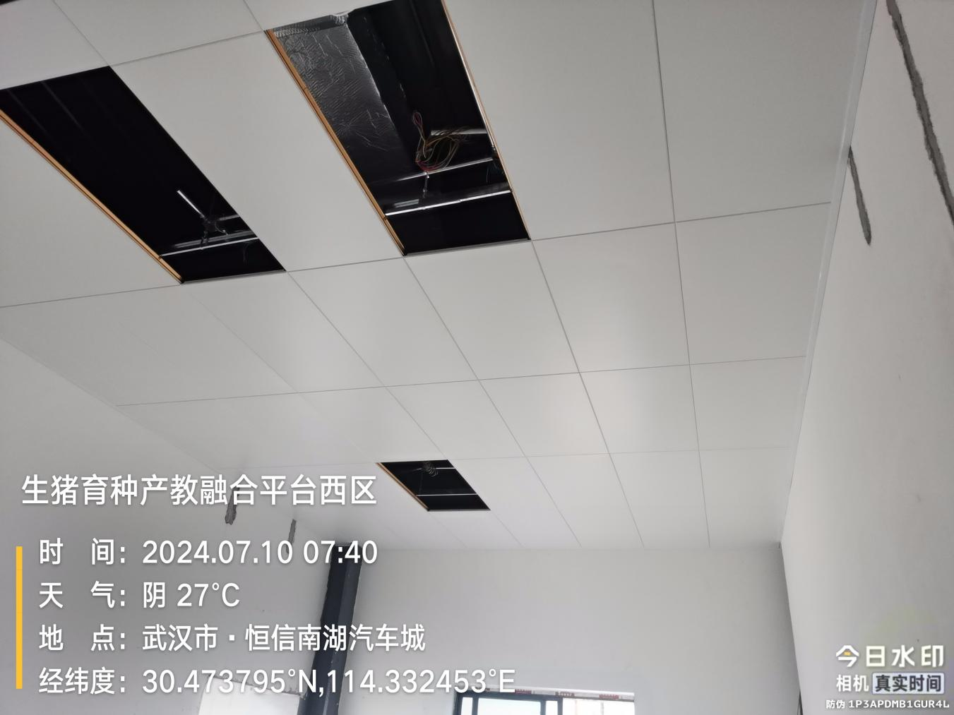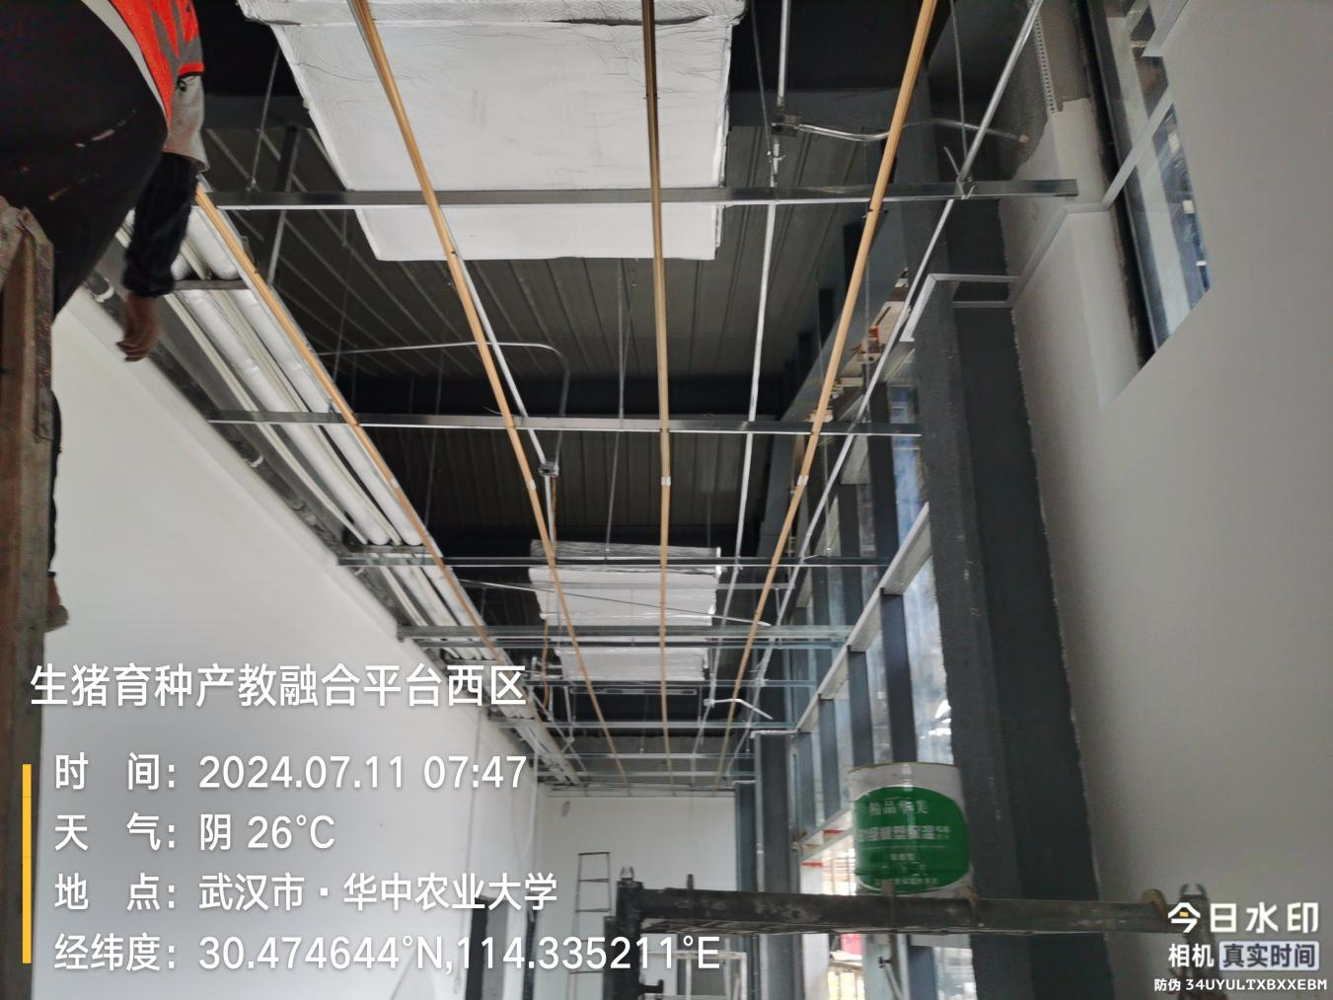
科教成果展示厅卫生间门更换（原塑钢门拆除）：
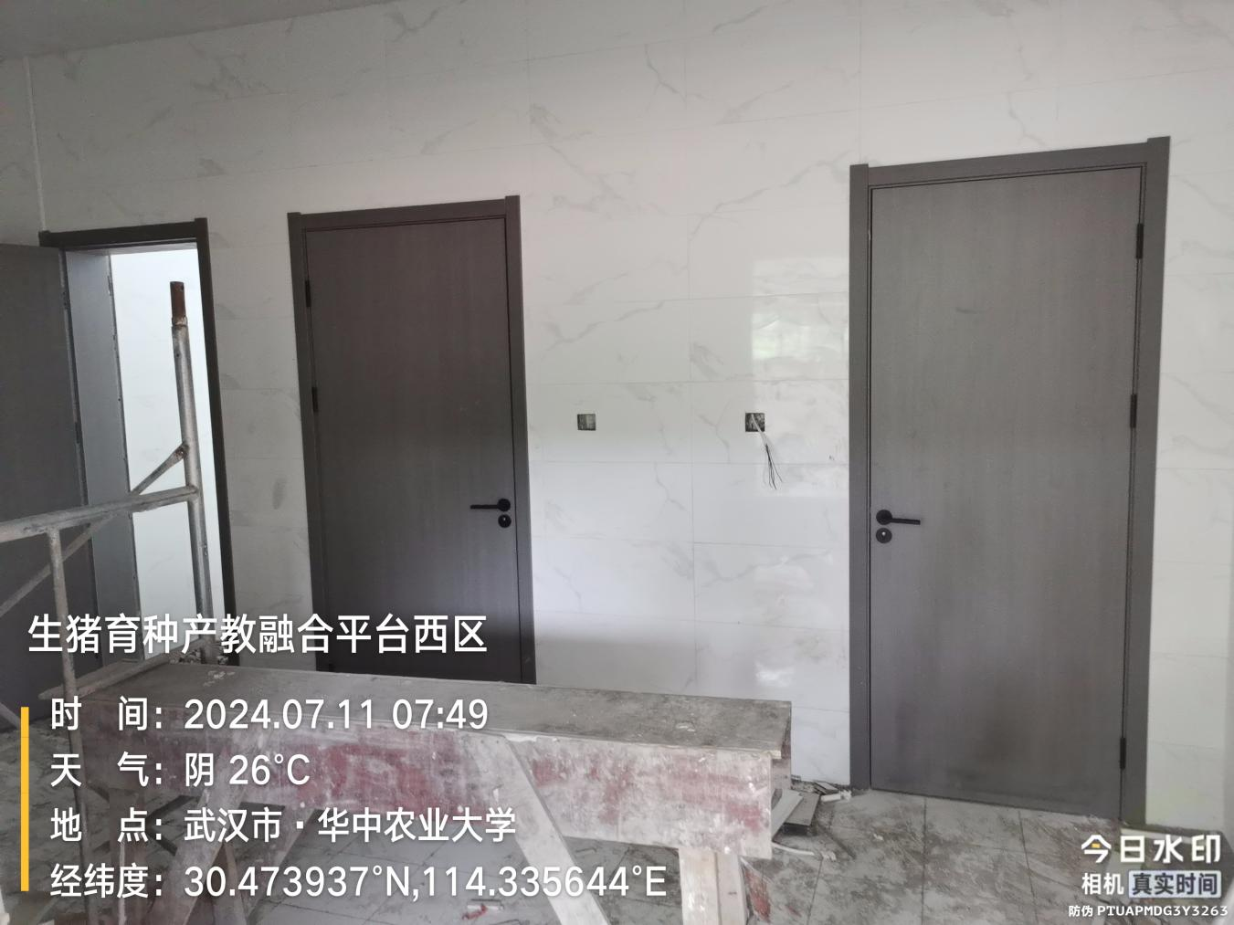
洗消车间室内墙檩条安装：
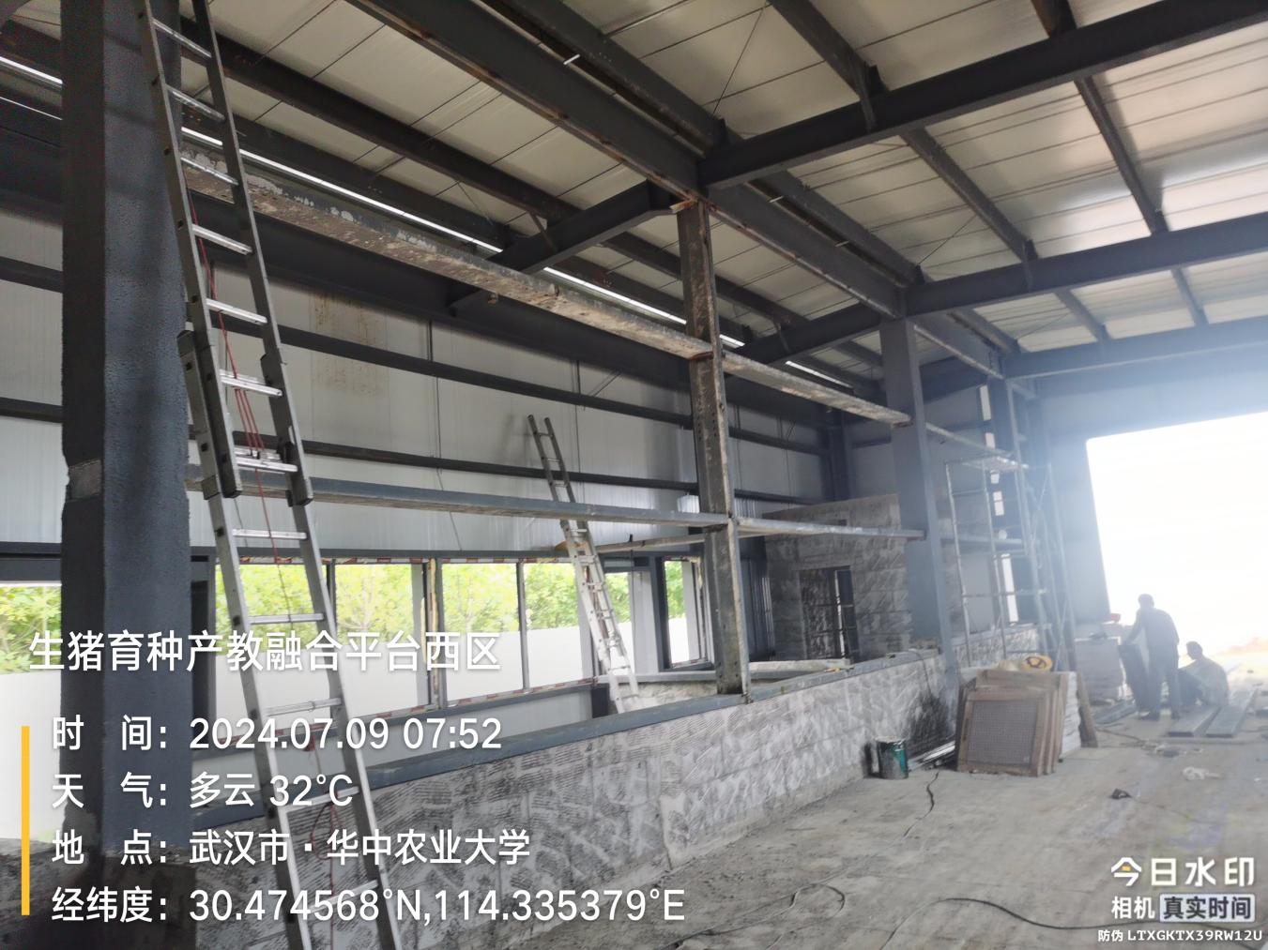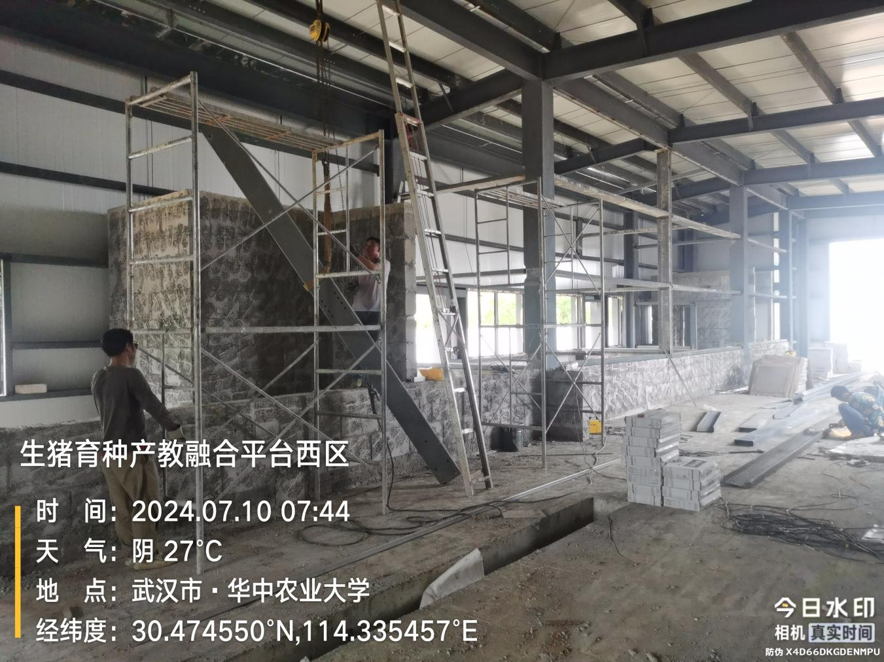
洗消车间墙面粉刷：
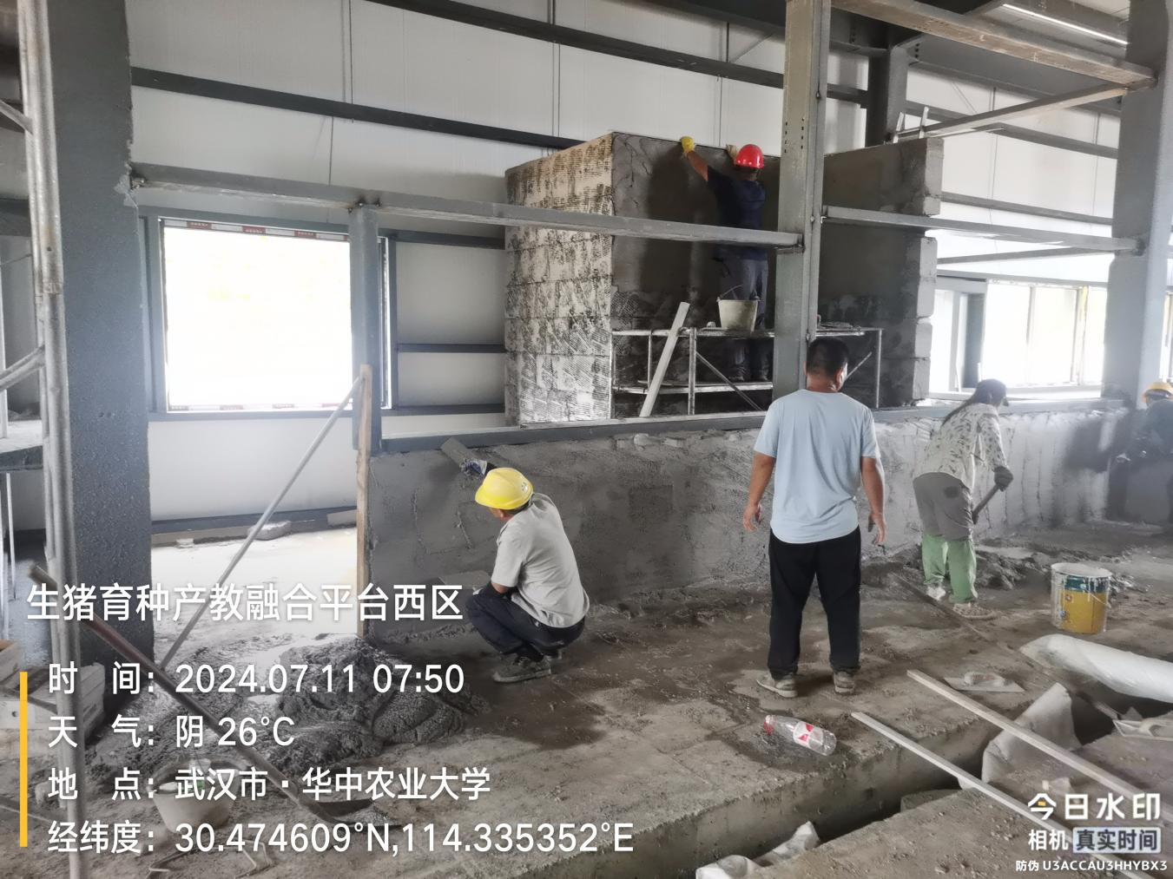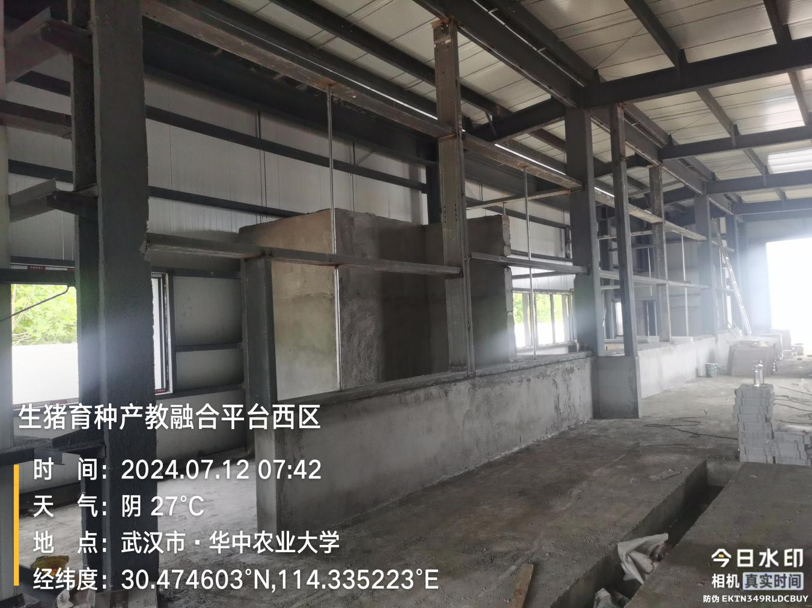
科研猪舍地面防水涂料：
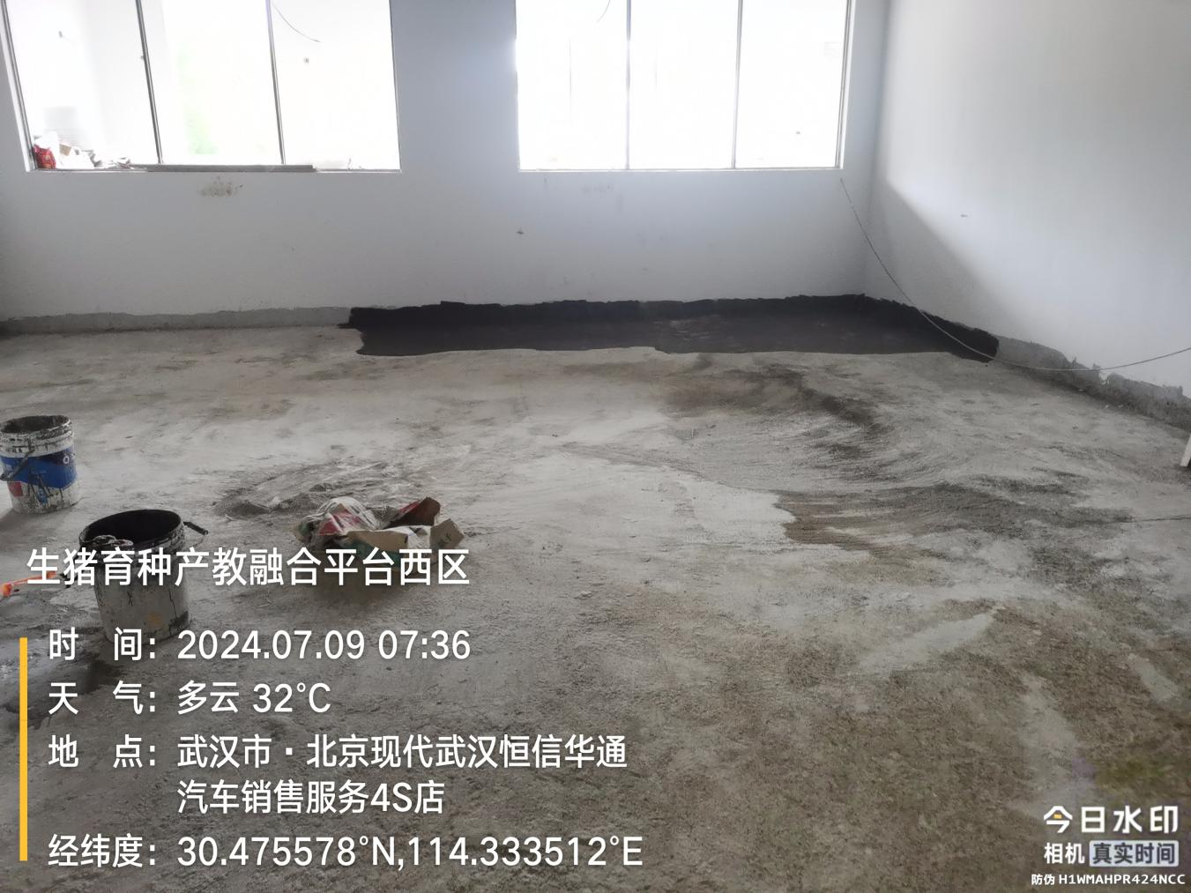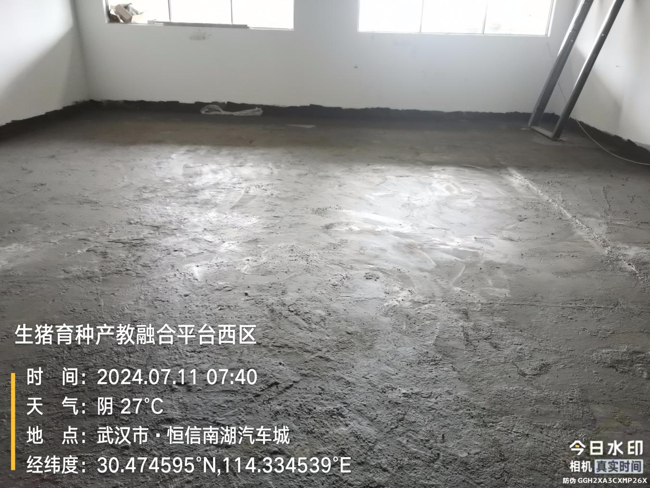
科研猪舍地面找平：
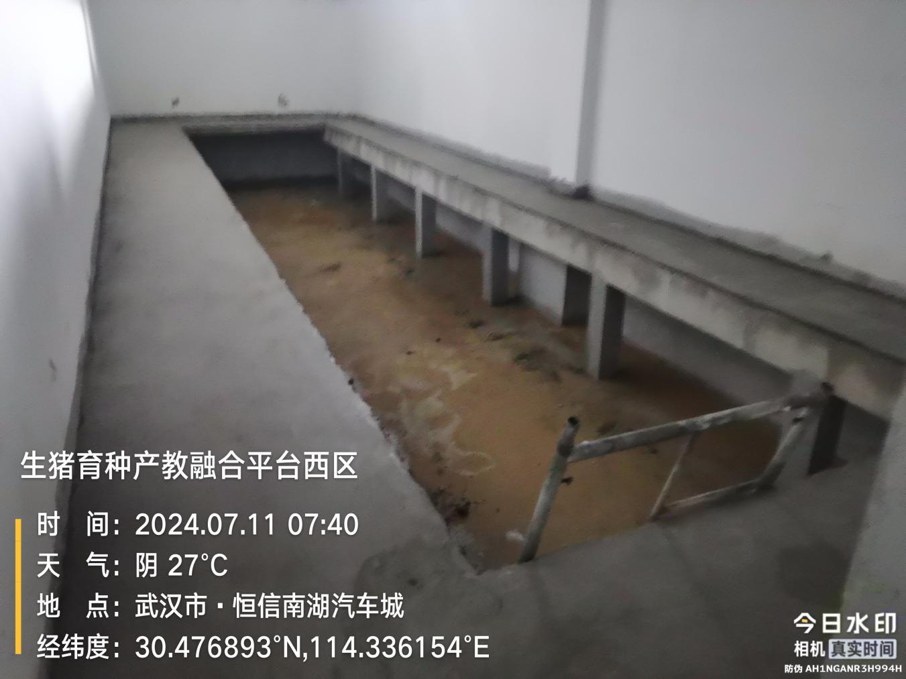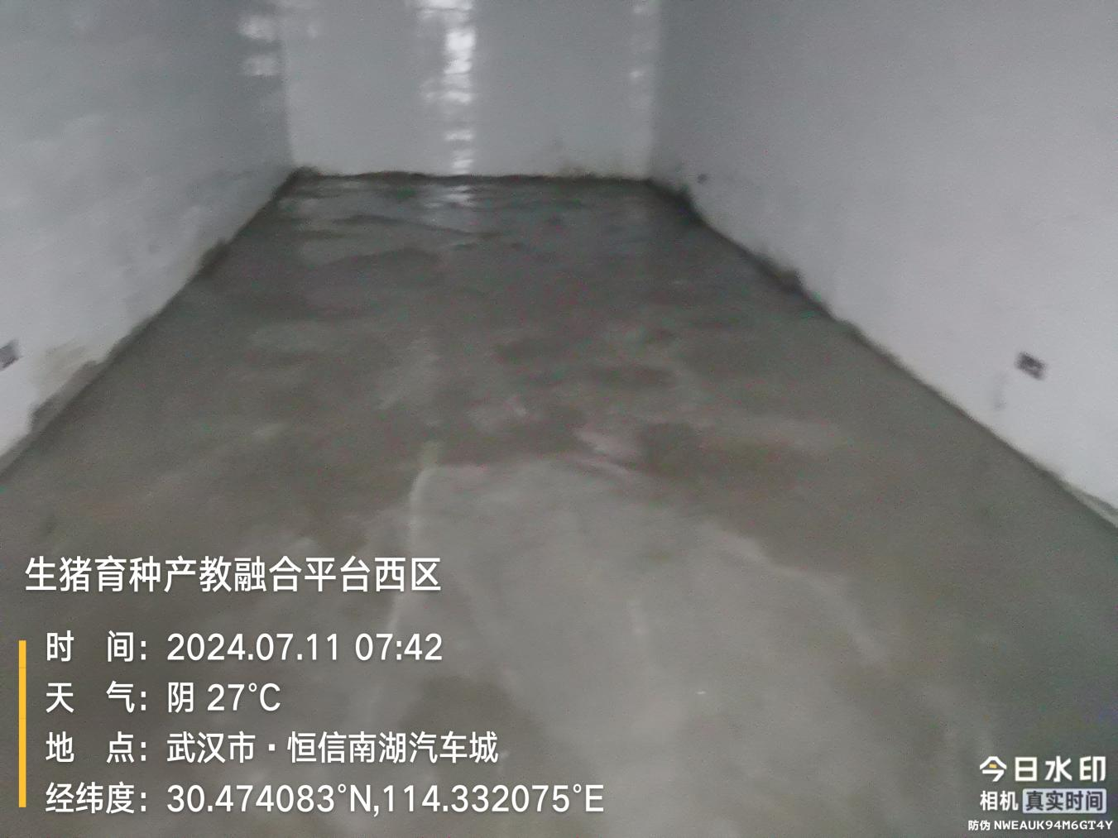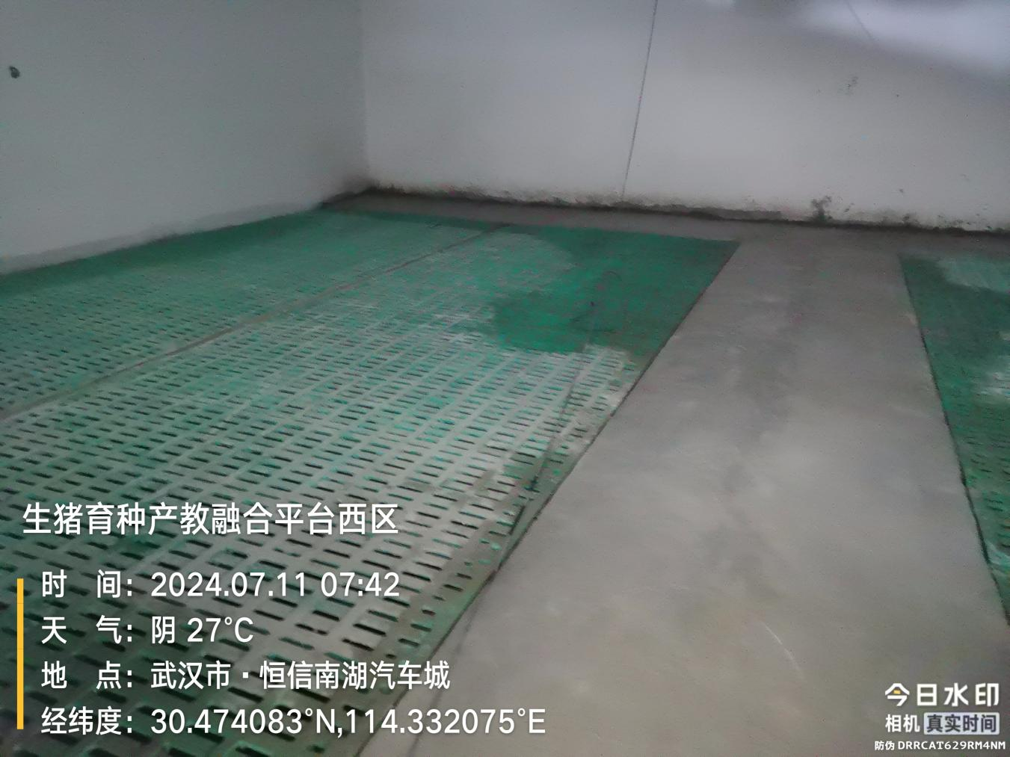
科研猪舍粪池漏缝板安装：
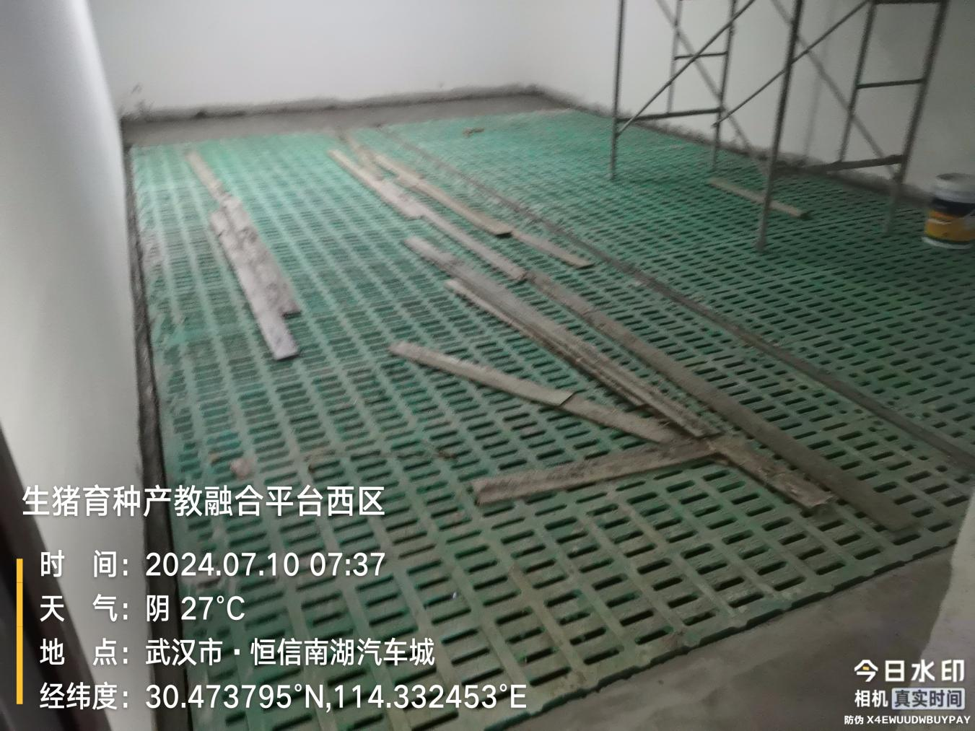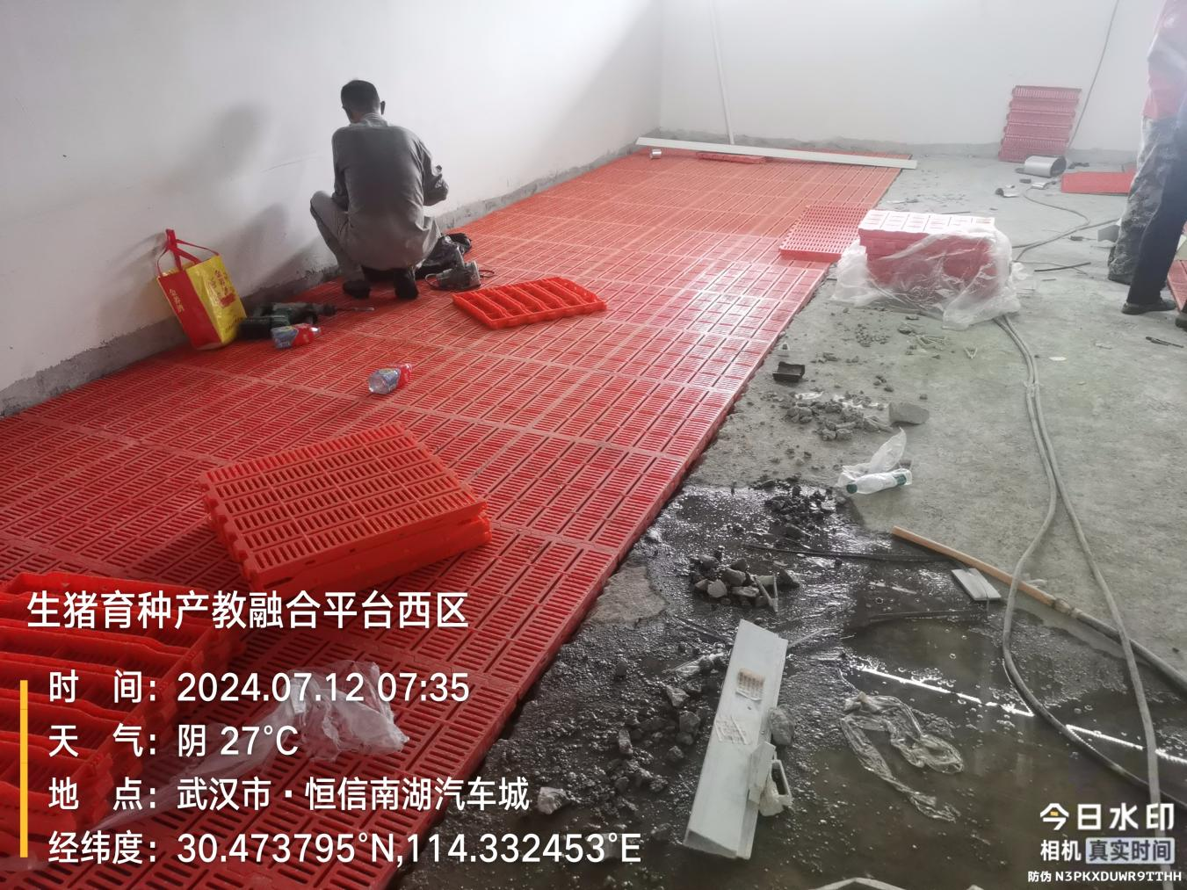
科研猪舍高压冲洗管道：
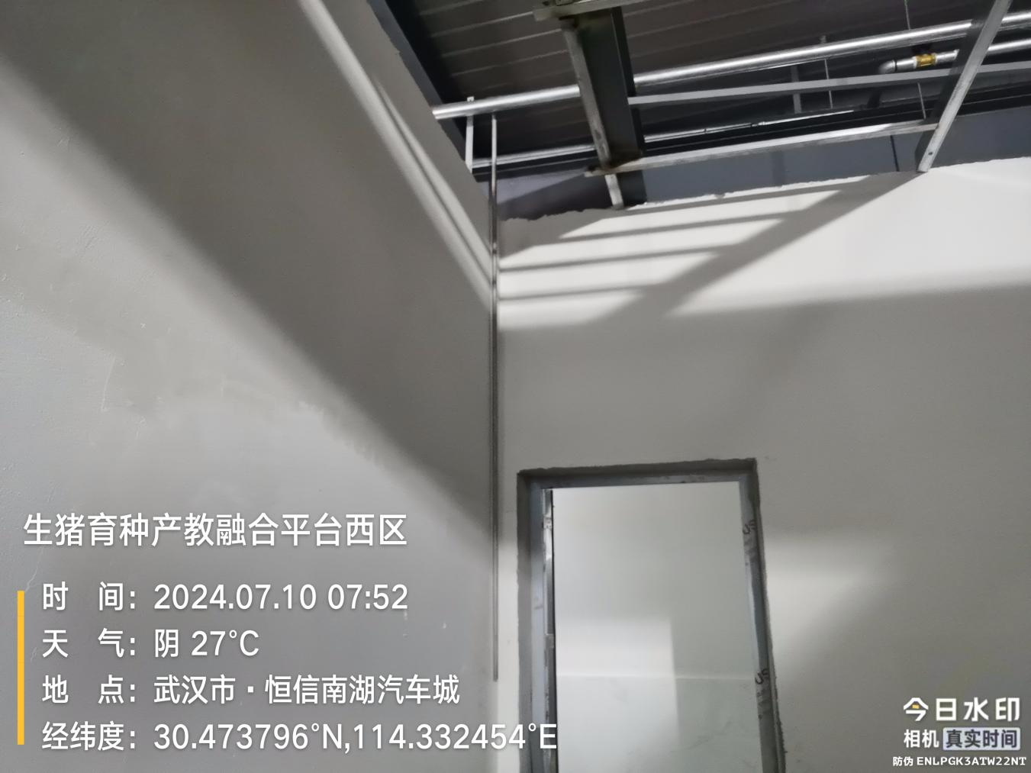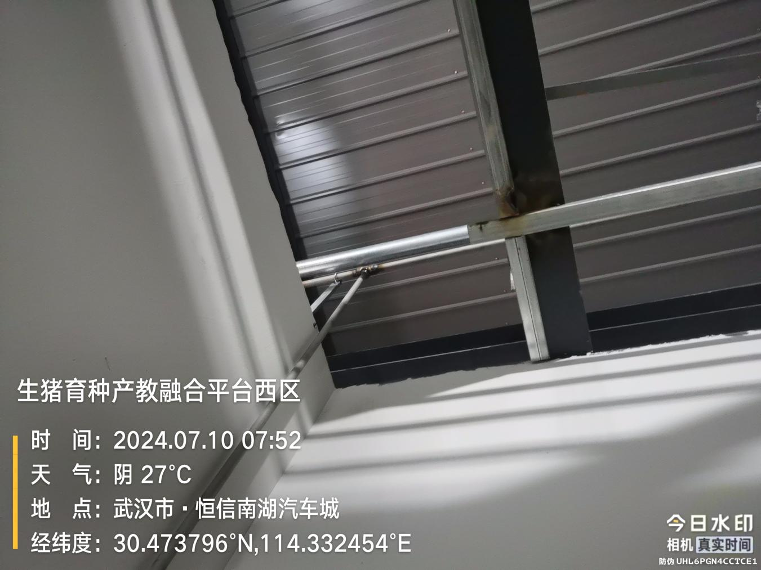
科教基地室外排水沟：
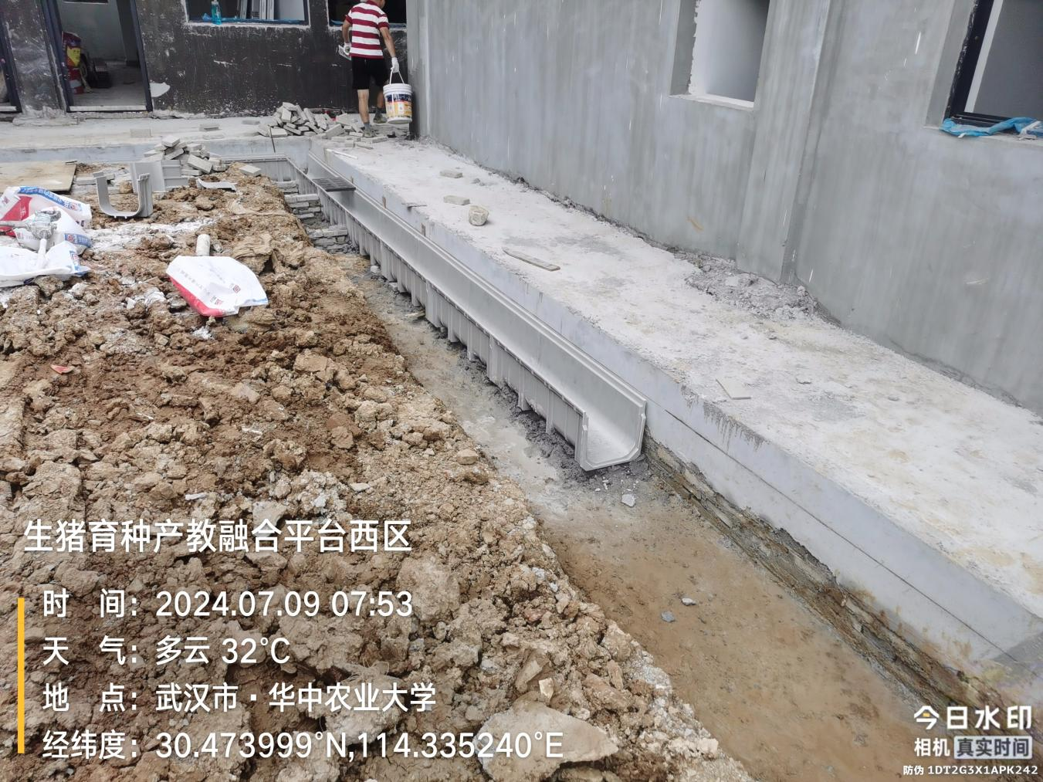
隔离舍地面水泥砂浆找平压光：
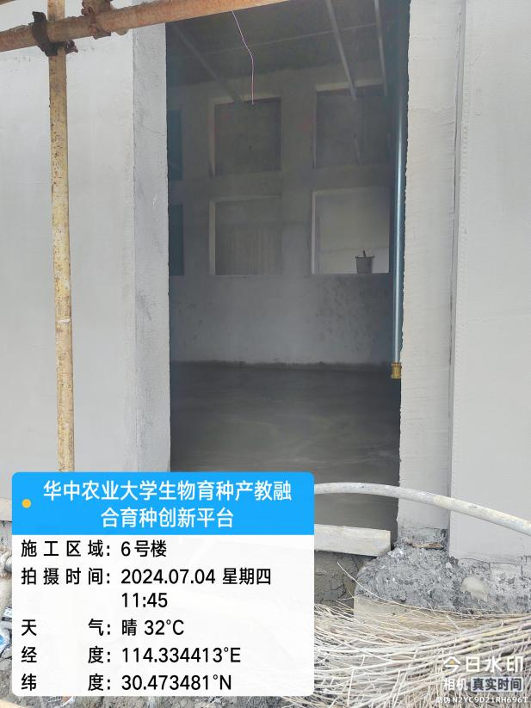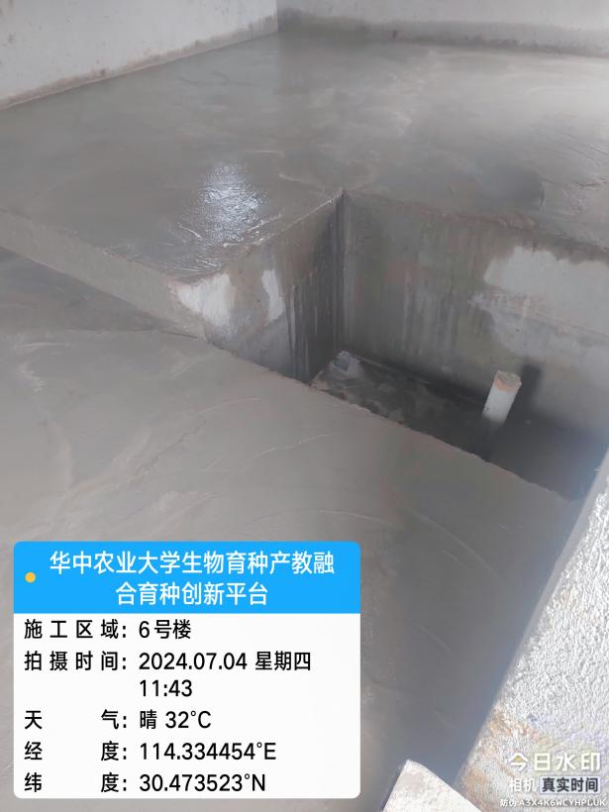
测定舍地面砖铺贴：
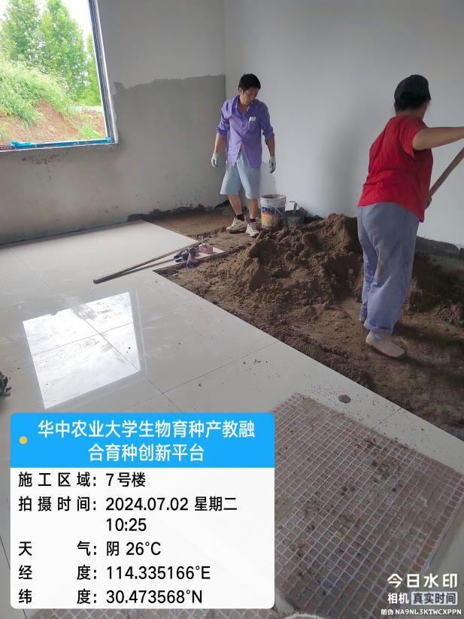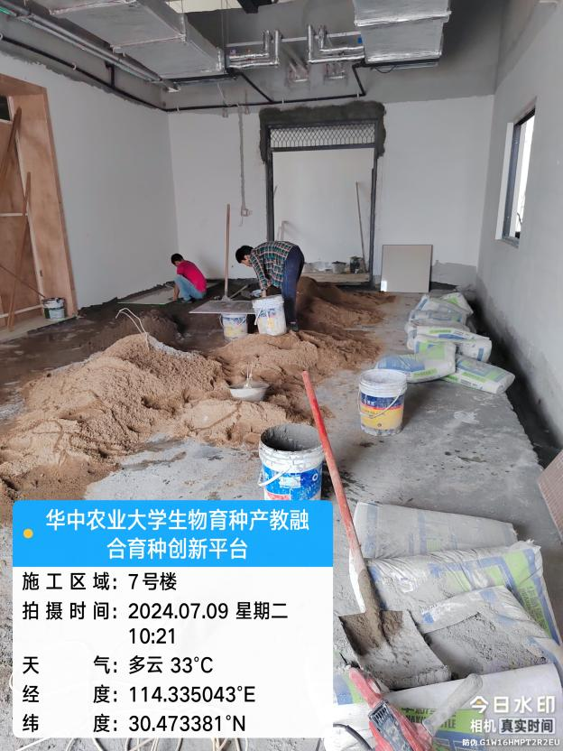
测定舍地面细石混凝土找平：
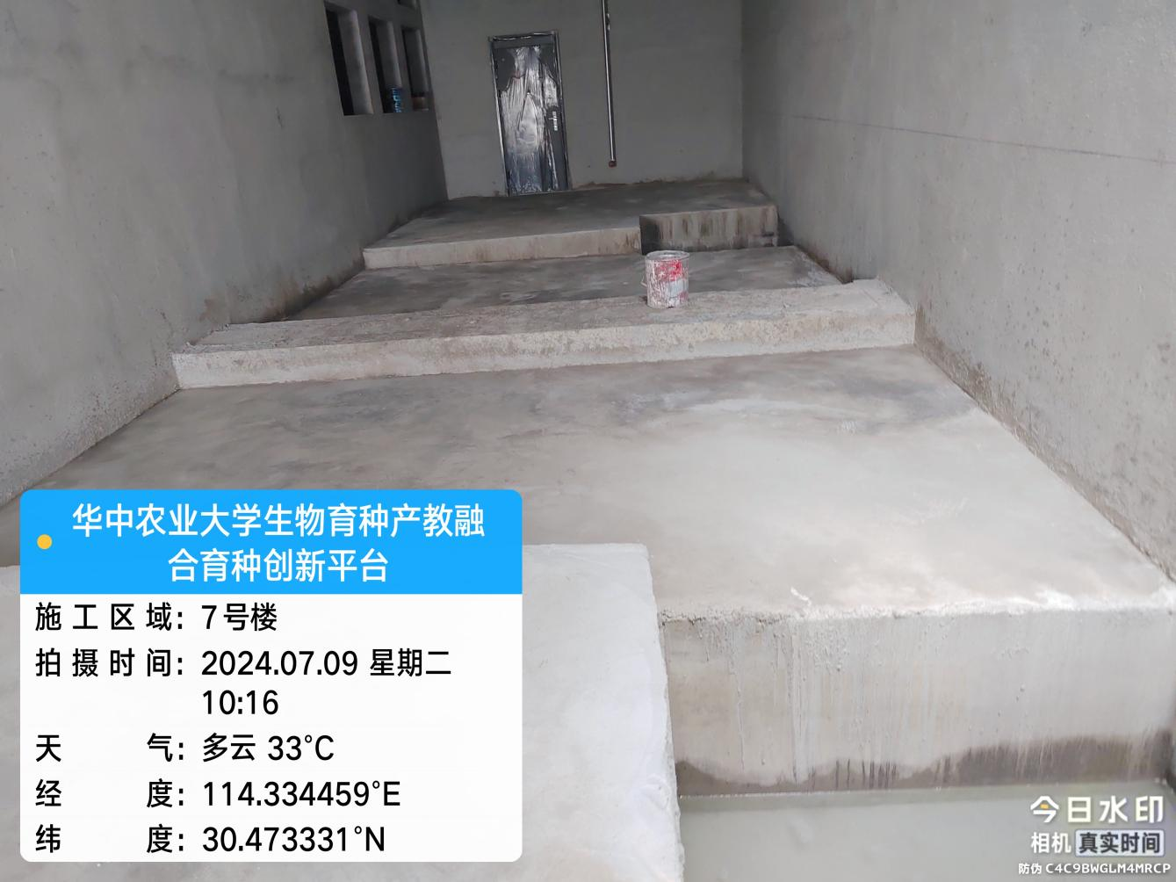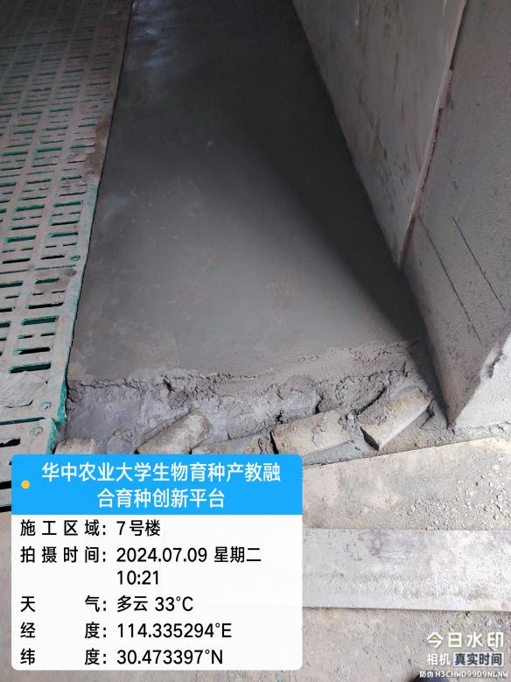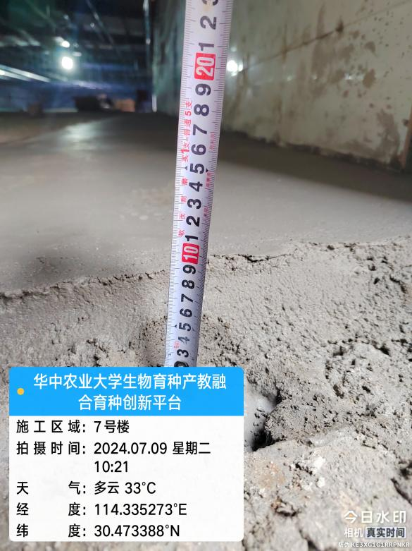
环保中心内墙涂料：
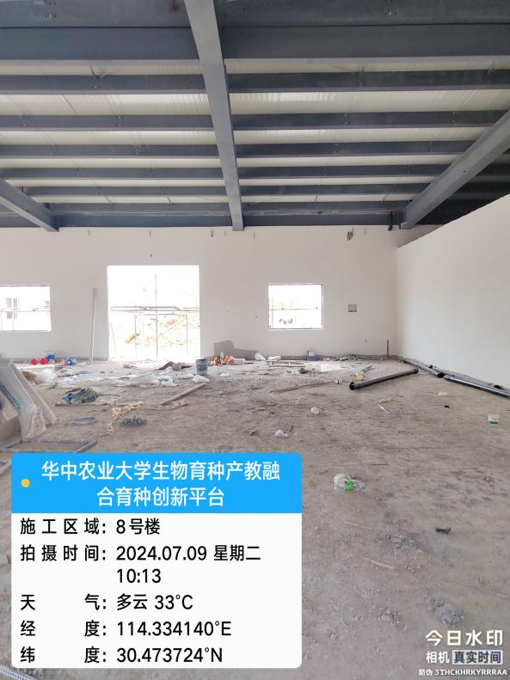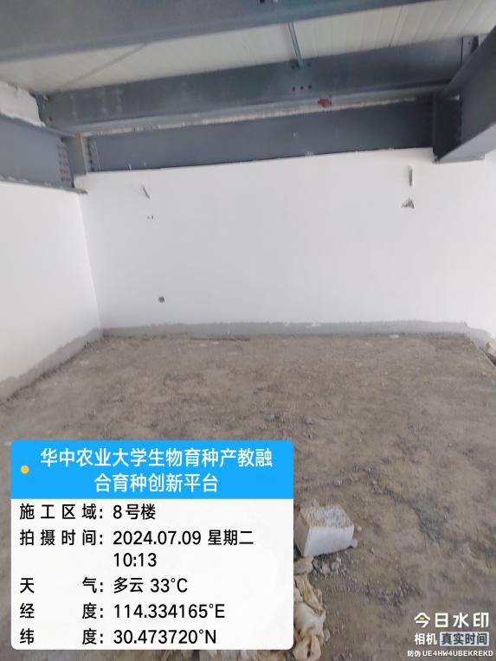
环保中心外墙涂料：
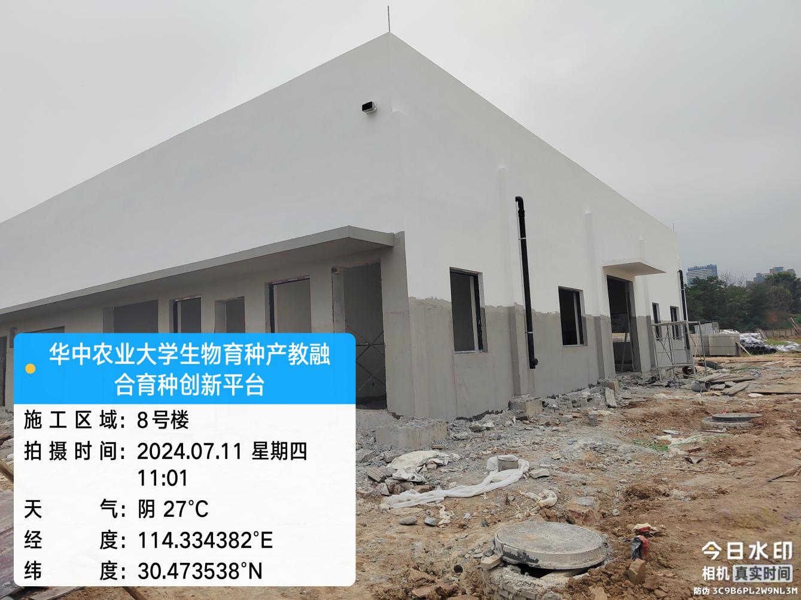
室外消防管、给水管安装
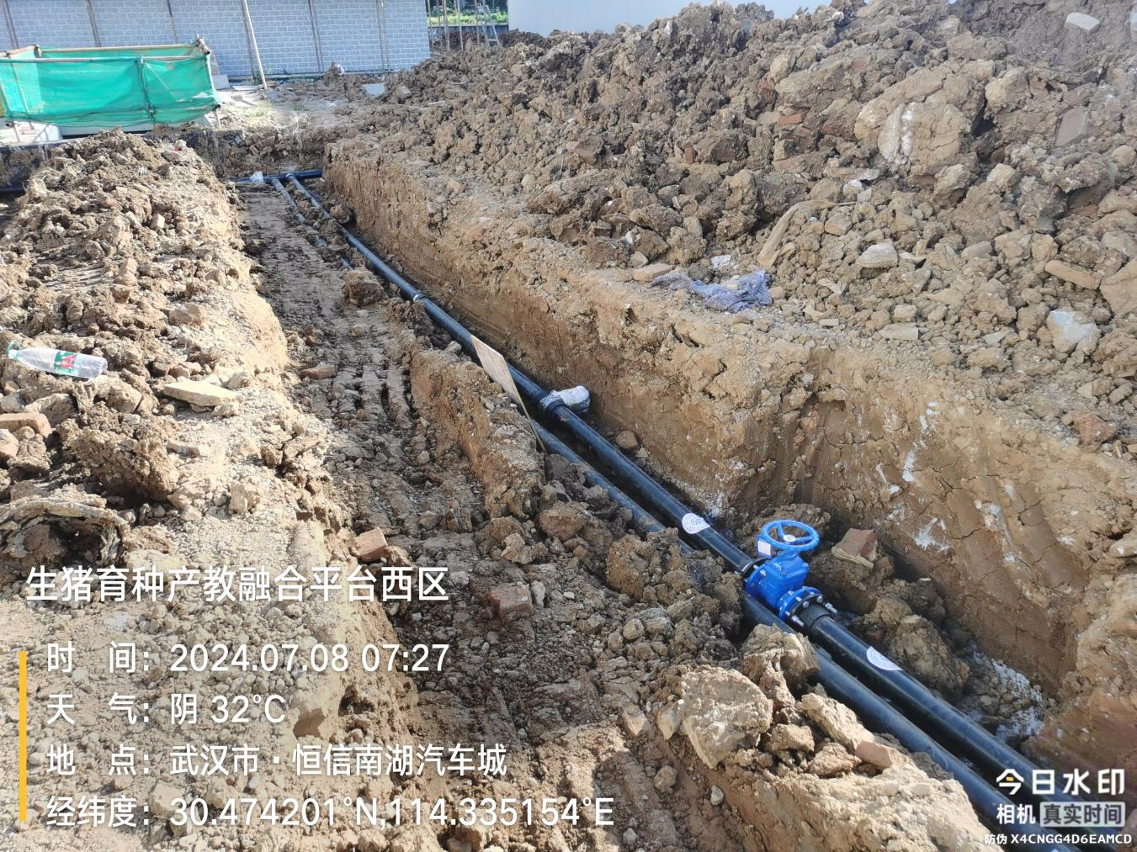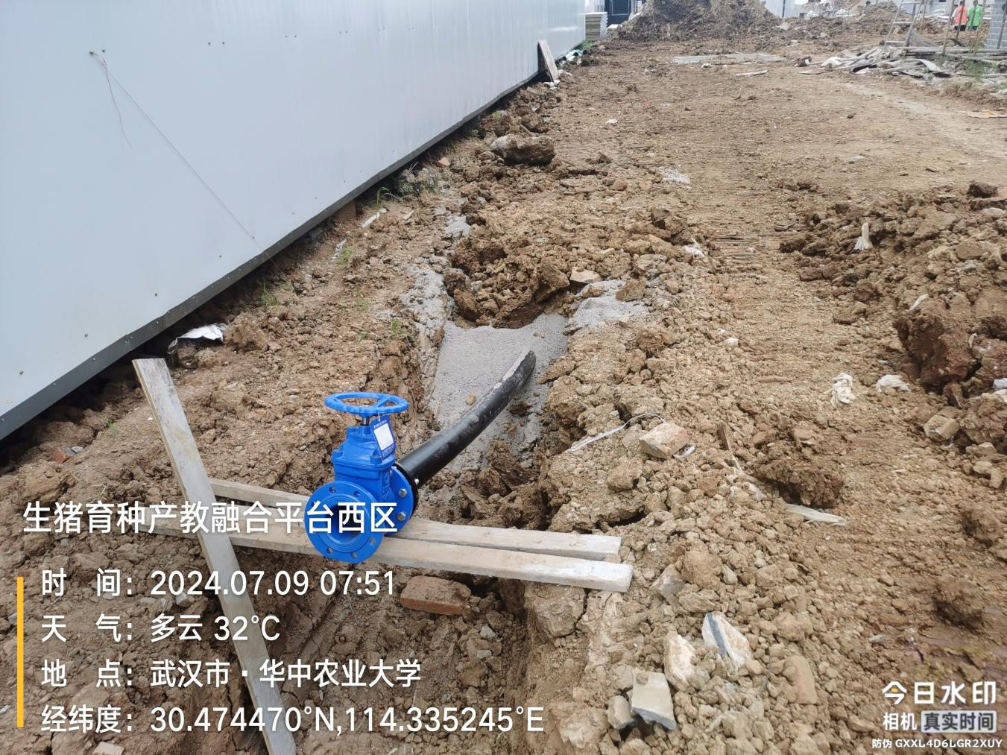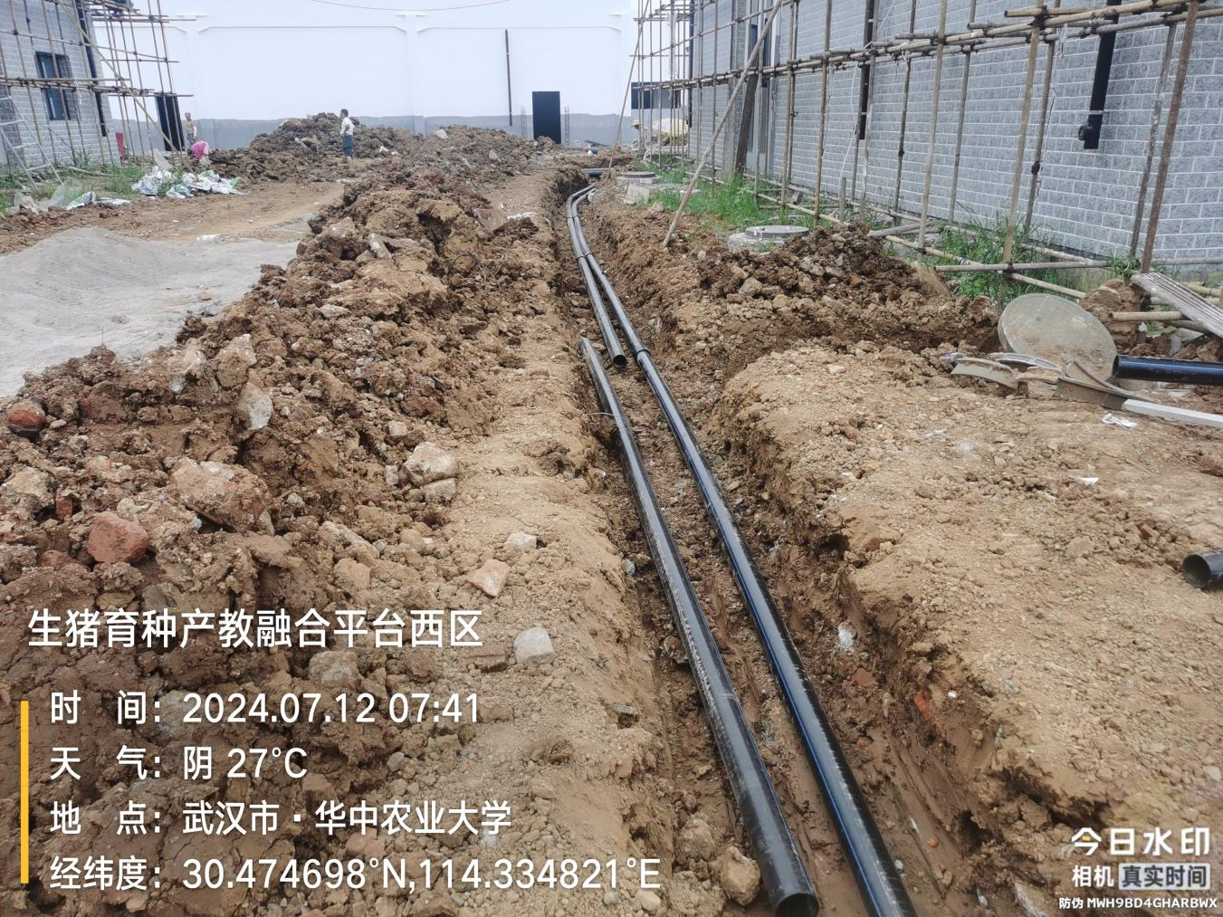
室外赶猪通道基础：
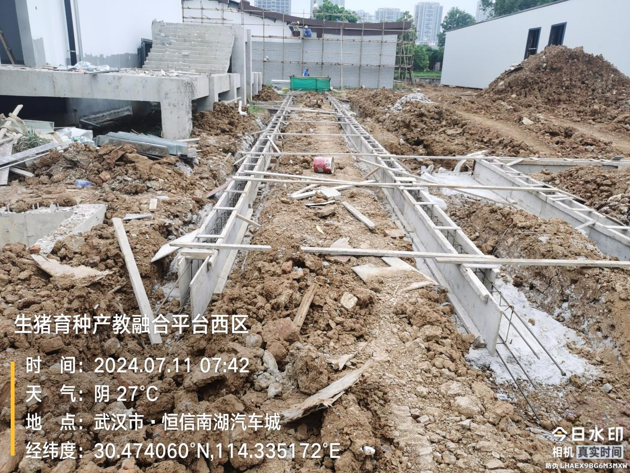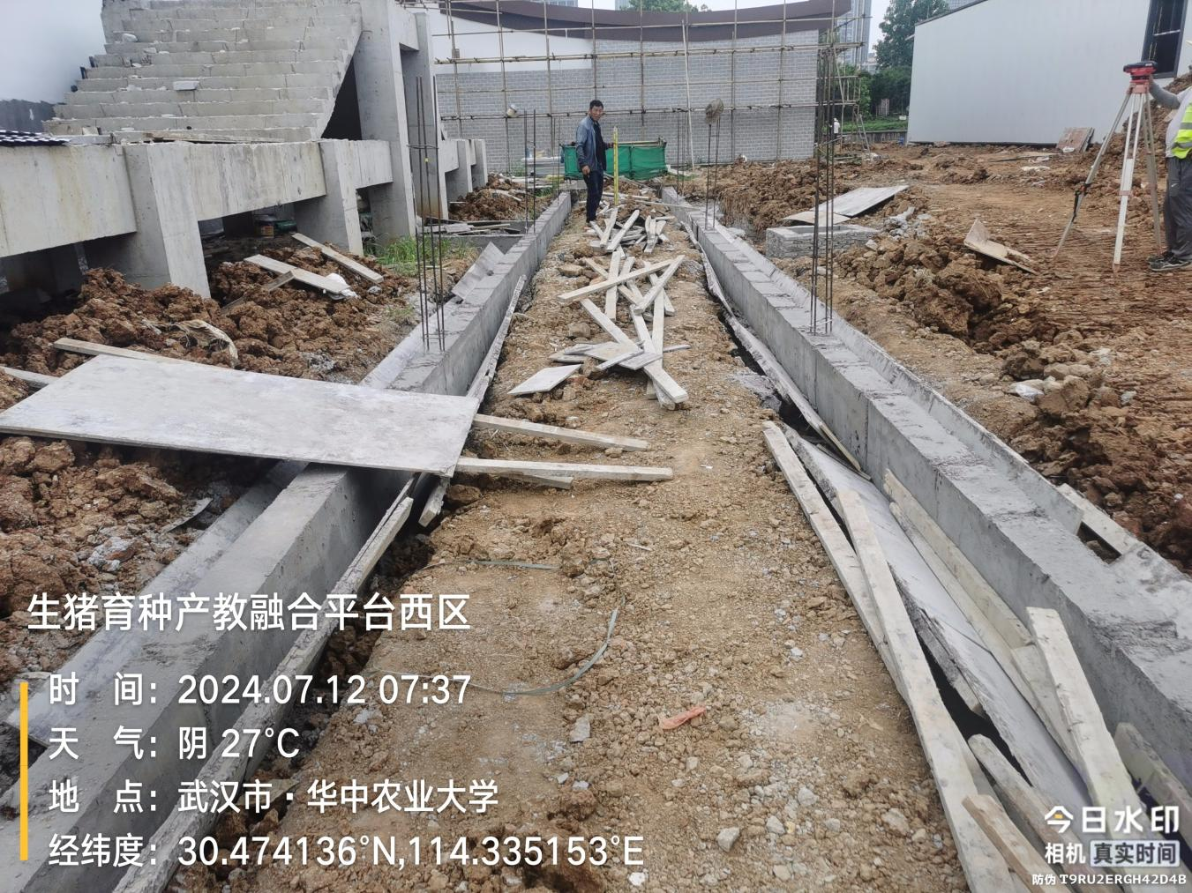
电缆排管：
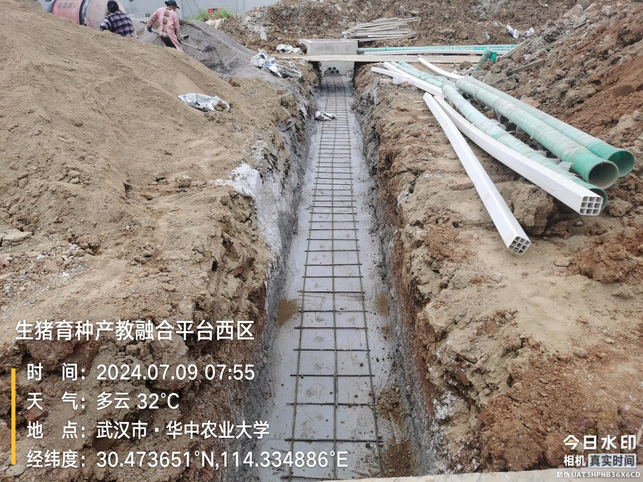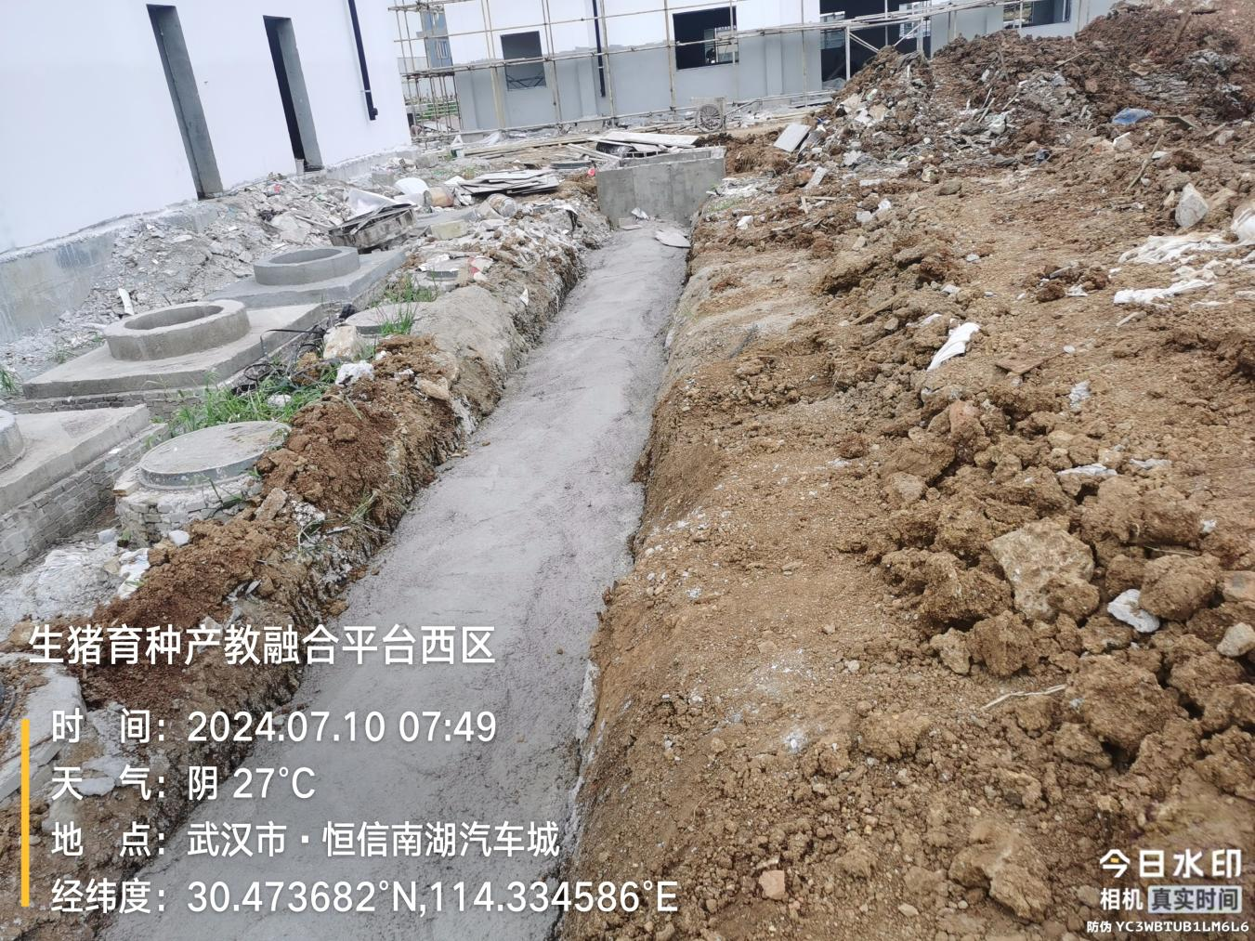
室外排水管网：
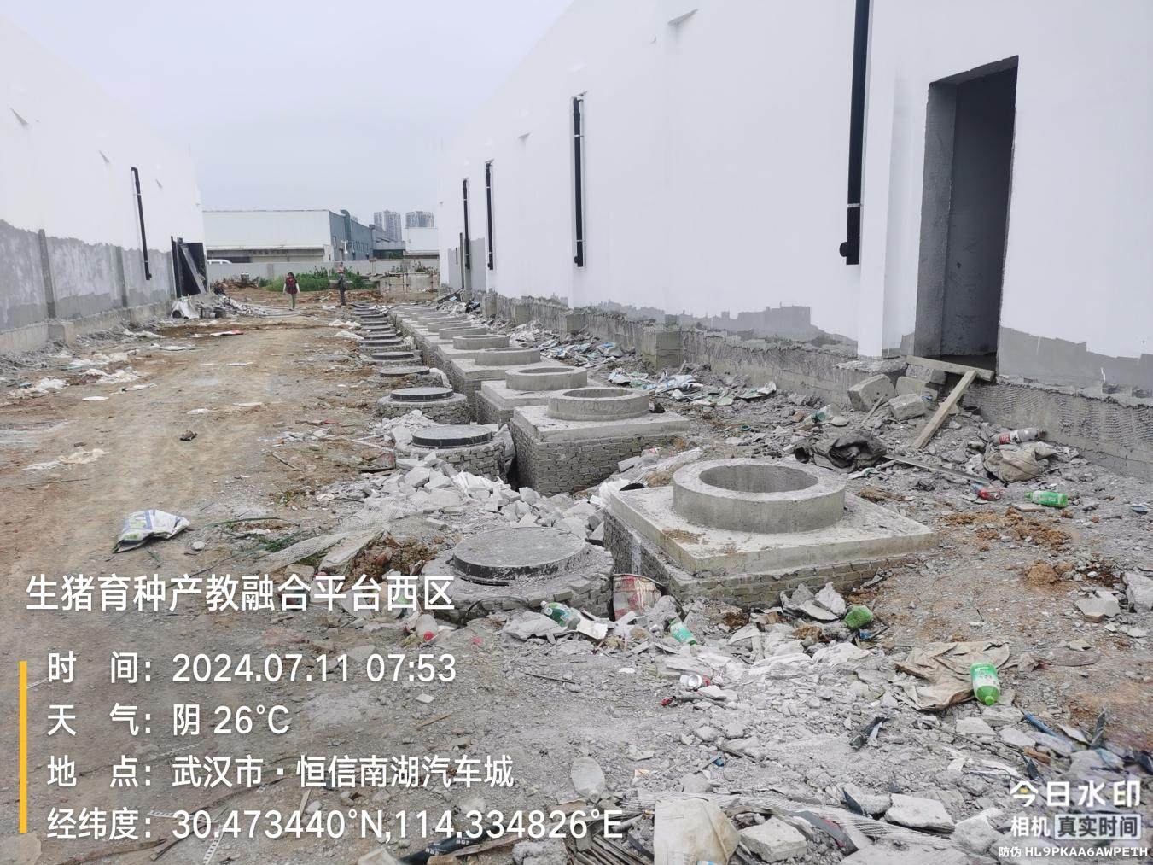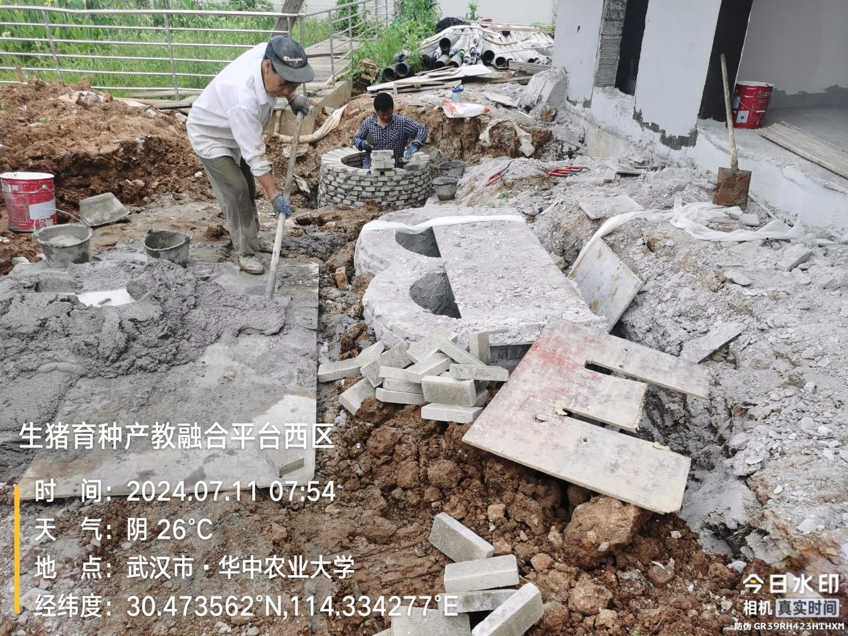
围墙：
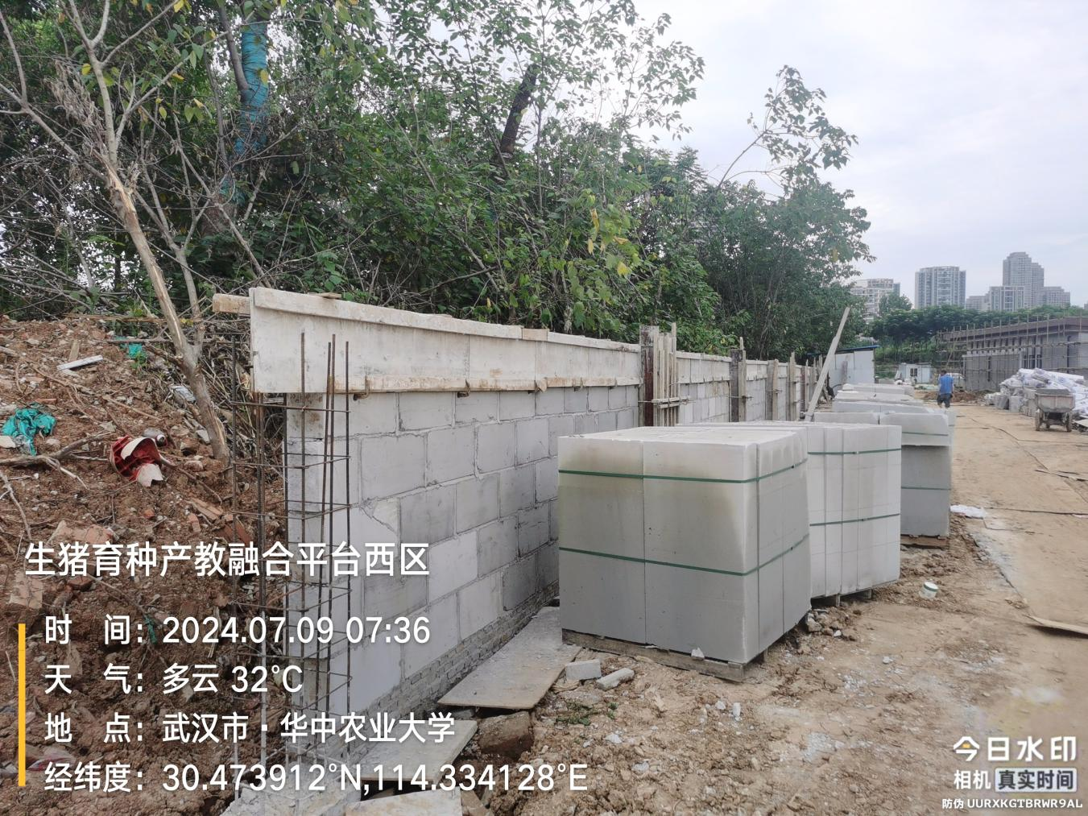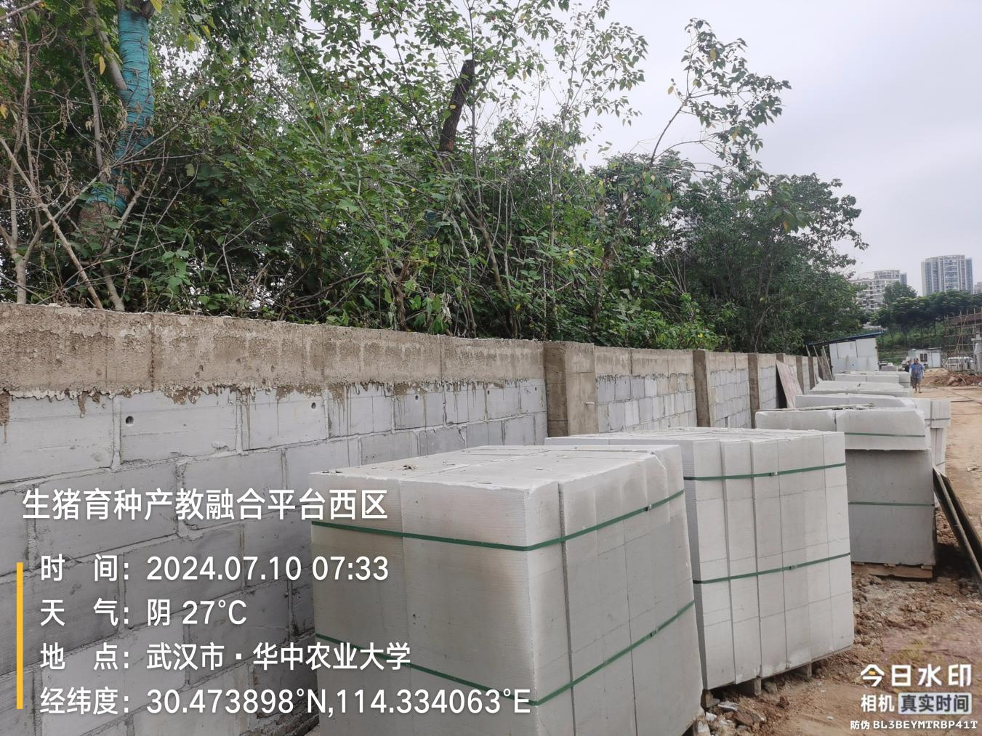
- 其他（若有）
檐口铝单板
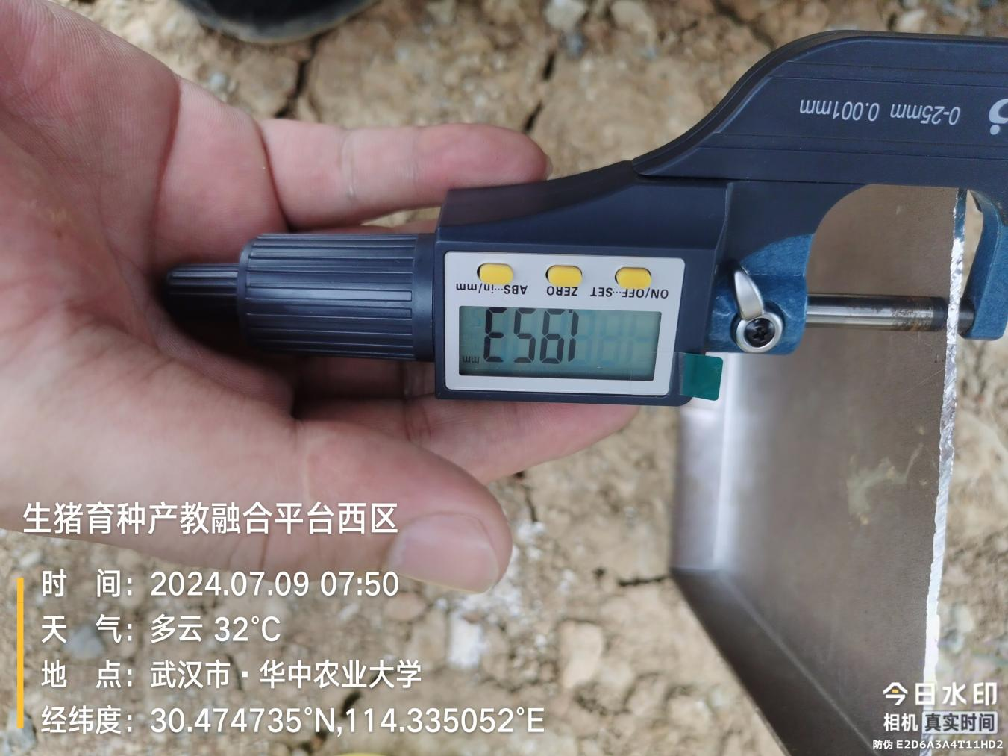
铝扣板吊顶
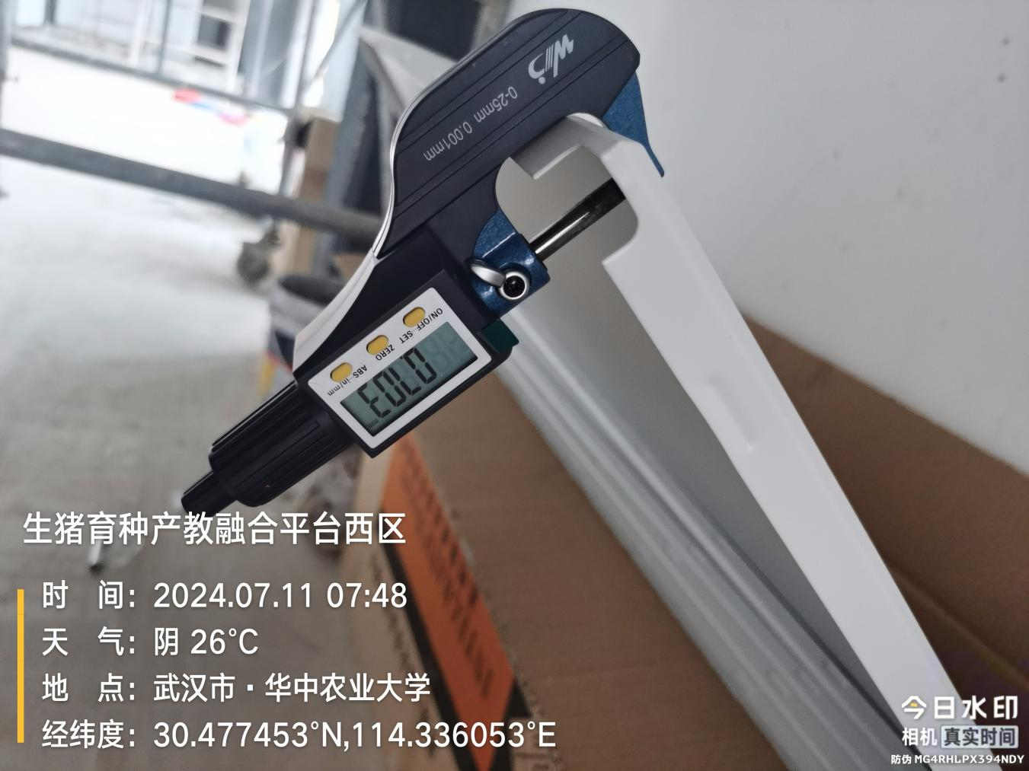
漏缝板
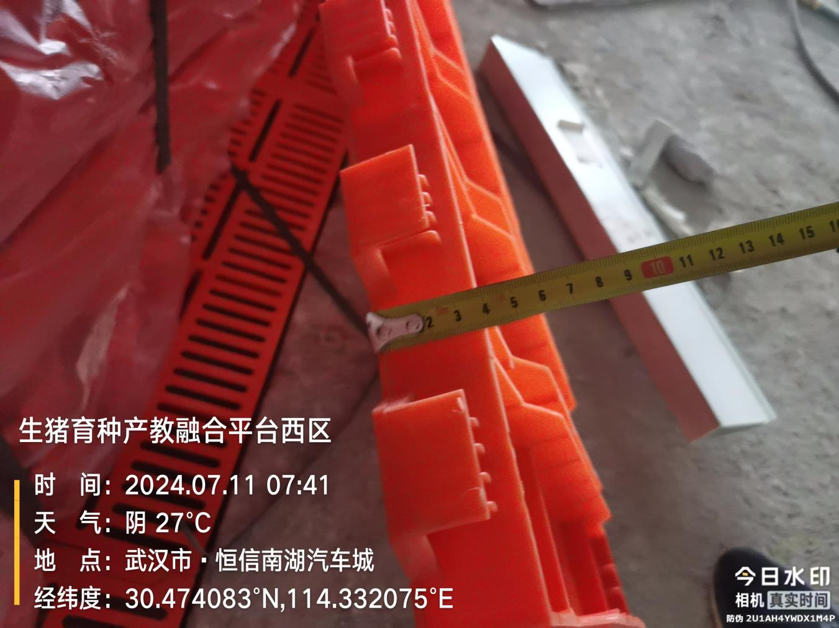
铝镁锰板吊顶
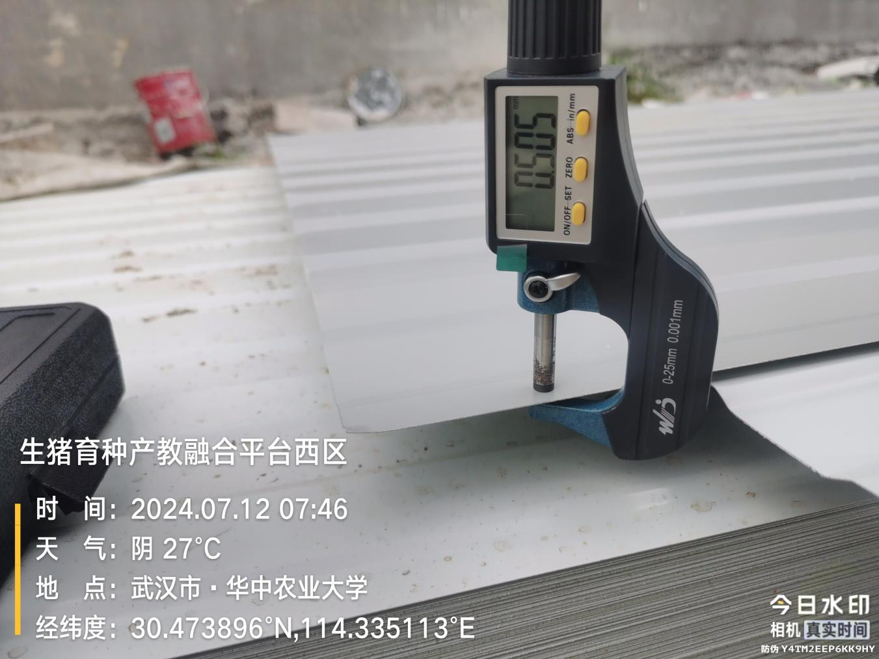
室内细石混凝土地面
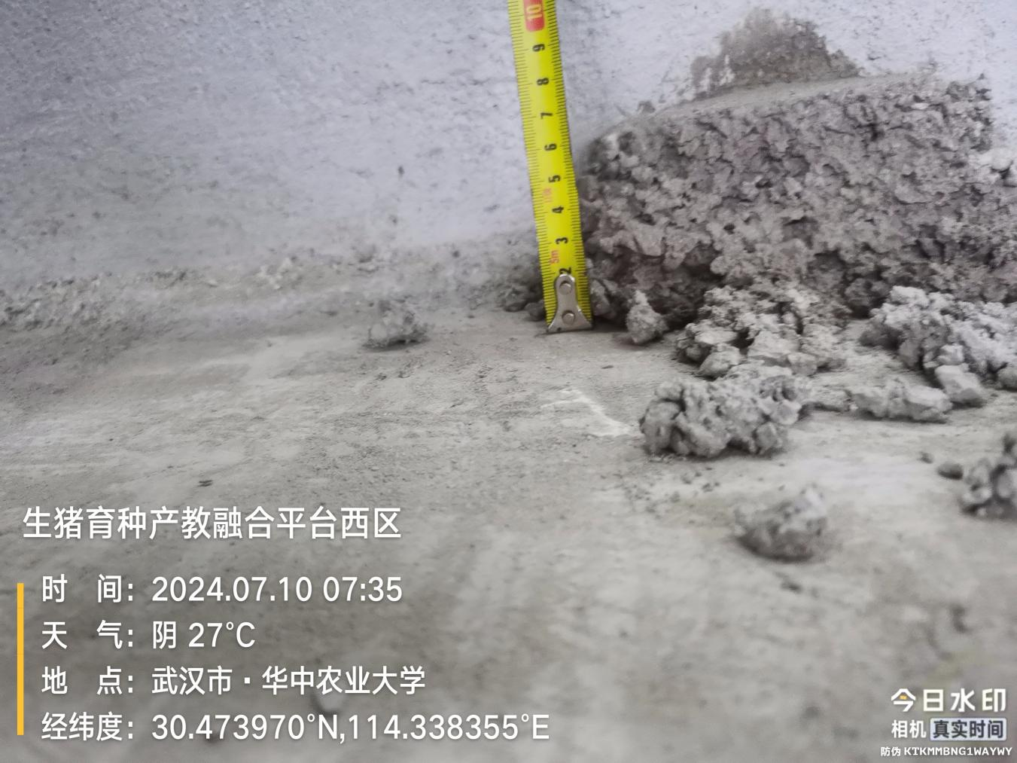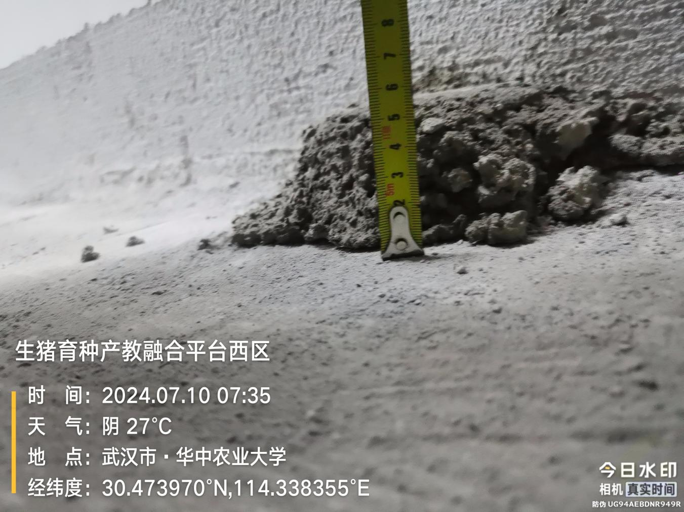
室外成品排水沟
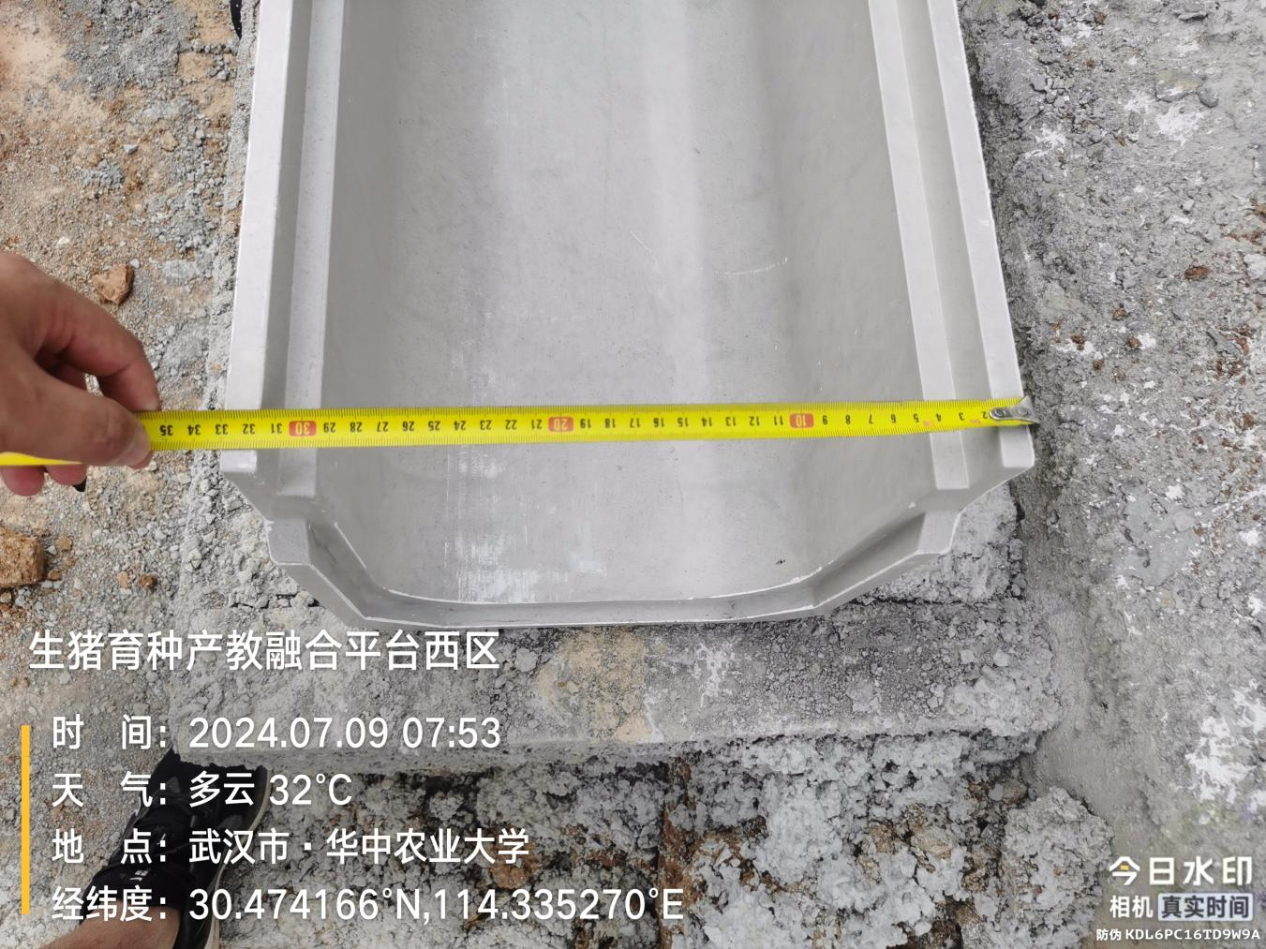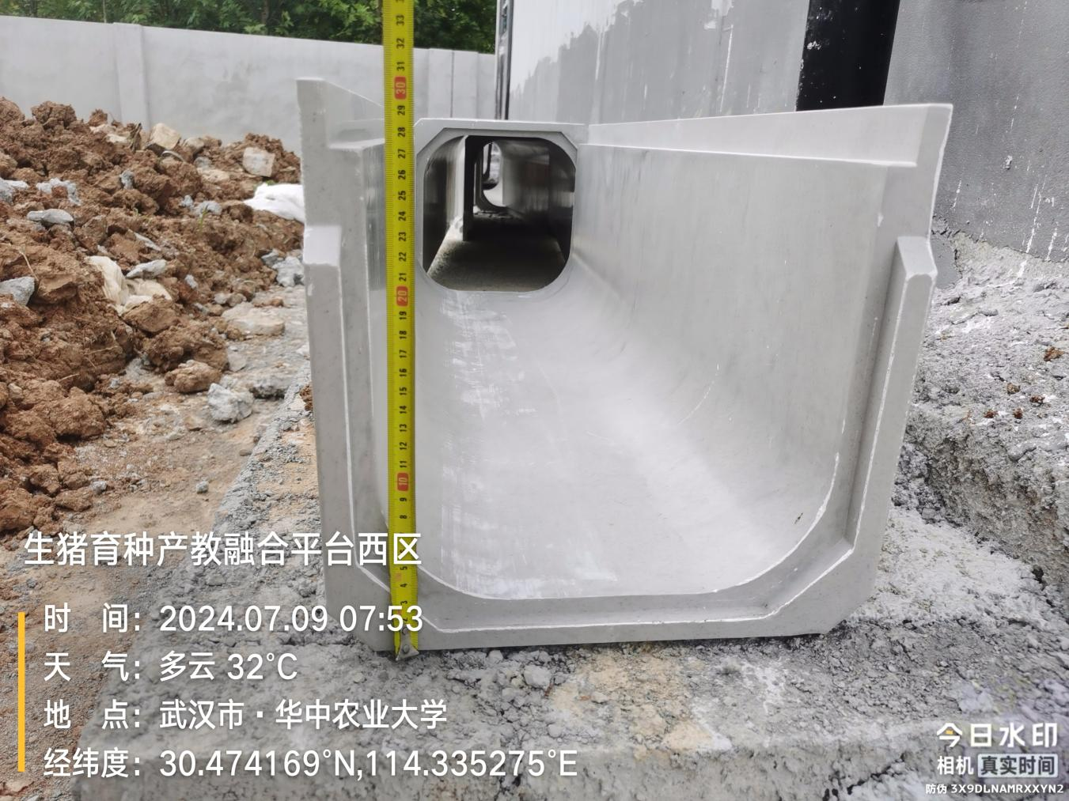
闸阀井盖板
